

毕业设计（论文）

题目 高并发电商网站的设计与实现

学 院 两江人工智能学院

专 业 软件工程

班 级 116030804

学生姓名 李波 学号 11603080420

指导教师 张小川 职称 教授

时 间 2020年6月

**重庆理工大学**

**本科毕业设计（论文）诚信承诺书**

**本人为重庆理工大学 两江人工智能 学院 软件工程 专业的学生。**

**毕业设计（论文）题目为： 高并发电商网站的设计与实现**

**本人郑重承诺：**

1.该毕业设计（论文）是在指导教师的指导下，查阅相关文献，进行分析研究，独立撰写而成的。

2.该毕业设计（论文）中有关本人完成的实验数据或调查数据（材料）均是真实的。

3.该毕业设计（论文）中引用他人已经发表或出版过的研究成果，文中已加特别标注。对本人毕业设计（论文）撰写曾做出过贡献的老师、同学等均在文中作了明确说明并表示衷心感谢。

4.该毕业设计（论文）在毕业设计（论文）的各种检查、评比中，如经本人所在学院或学校认定有抄袭、剽窃等行为，愿按学校有关规定接受处理，并承担相应法律责任。

毕业设计（论文）作者 签名： 学号：

签字日期： 年 月 日

目 录

第1章 绪 论 1

1.1 研究背景及意义 1

1.2 国内外研究现状 2

1.2.1 国内电商研究现状 2

1.2.2 国外电商研究现状 3

1.3论文主要工作 4

第2章 课题的关键技术解析 5

2.1 B/S 架构 5

2.2 Undertow 6

2.3 Redis 6

2.4 RabbitMQ 6

2.5 本章小结 7

第3章 需求分析 8

3.1 需求概述 8

3.2 功能需求 9

3.2.1 商品管理 9

3.2.2 轮播图管理 12

3.2.3 订单管理 13

3.2.4 用户管理 14

3.2.5 购物车管理 15

3.2.6 收货地址管理 16

3.3 非功能需求 17

第4章 系统设计 18

4.1 总体架构设计 18

4.1.1 系统体系结构 18

4.2 系统详细设计 19

4.2.1 后端主要类设计说明 19

4.2.2 商品管理模块详细设计 19

4.2.3 轮播图管理详细设计 23

4.2.4 订单管理详细设计 25

4.2.5 用户管理详细设计 26

4.2.6 购物车管理详细设计 28

4.2.7 地址管理详细设计 30

4.3 数据库设计 32

4.3.1 数据库概念设计 32

4.3.2 数据库逻辑结构设计 35

第5章 系统实现 36

5.1 系统开发环境 36

5.2 系统目录 36

5.2 系统前台实现 37

5.3 系统后台实现 39

第6章 系统测试 40

6.1 系统测试概述 40

6.2 测试用例 40

第7章 总结与展望 48

致 谢 49

参考文献 50

附录一 51

摘 要

近年来随着互联网的飞速发展，人们对互联网的使用不仅仅是浏览网页、聊天，发送邮件,其中网上购物就是互联网飞速发展给人们带来的福利之一，人们足不出户就可以买到自己心仪的商品通过快递送到家中。网购改变了很多人的购物方式，网购在人们的购物方式中也占了很大的比重。

庞大人群同时点击网上购物系统，将为软件系统带来巨大的并发压力，从而衍生如何解决网络购物中的软件系统高并发问题。论文拟采用常见缓存技术、消息队列技术，以此系统化提高软件应对高并发能力。

在论文设计的系统中，用户拥有浏览商品、加入购物车、购买等一系列购买商品的流程的操作，有良好的购物体验；管理员可以进行轮播图管理、商品管理、订单管理、分类管理等操作，方便管理员进行管理。系统采用了B/S 模式，系统采用 Vue、SpringBoot框架构建前后端分离的模式，和redis、mysql、rabbitMQ等技术架构。

论文基本内容安排是：首先，介绍系统的开发背景，以及在开发时所使用到的主要技术；其次，开展软件需求分析，进行适合系统的架构设计和功能设计；然后，描述系统主要模块的实现过程；最后，对软件系统进行测试。

**关键词：**高并发 电商 B/S架构 网购

**Abstract**

In recent years, with the rapid development of the Internet, people's use of the Internet is not just browsing web pages, chatting, and sending emails. Online shopping is one of the benefits that the rapid development of the Internet brings to people. Your favorite products are delivered to your home by courier. Online shopping has changed the shopping methods of many people, and online shopping also accounts for a large proportion of people's shopping methods.

A huge crowd of people clicking on the online shopping system at the same time will bring huge concurrency pressure to the software system, thereby deriving how to solve the high concurrency problem of the software system in online shopping. The paper intends to use common cache technology and message queue technology to systematically improve the software's ability to cope with high concurrency.

In the system designed by the thesis, the user has a series of operations to purchase products, such as browsing products, adding to the shopping cart, and purchasing, and has a good shopping experience; the administrator can perform carousel map management, product management, order management, classification management And other operations to facilitate management by the administrator. The system uses the B / S mode, the system uses Vue, SpringBoot Framework to build the front and back end separation mode, and Redis, Mysql, RabbitMQ and other technical architectures.

The basic content arrangement of the thesis is: first, introduce the development background of the system, and the main technologies used in the development; second, carry out software requirements analysis, conduct architecture design and functional design suitable for the system; then, describe the implementation of the main modules of the system Process; Finally, test the software system.

**Key Words**: high concurrency e-commerce B / S architecture online shopping

# 绪 论

## 研究背景及意义

互联网的高速发展大大改变了人们的生活方式，为许多新兴产业奠定了良好的基础。电子商务是最成功的产品之一。对人们来说，与传统的购物方式相比，线上购物已被新时代下快节奏生活方式的人们所接受。人们不需要去实体店购买商品，他们只需要在电商网站上选择自己喜欢的商品即可。付款后，他们将通过快递交付到家中。快递业务的发展也改善了人们的购物体验。只需要一两天就能买到的商品就可以自己买到了，可以说几乎可以在实体店购买而无需离开家；对于业务而言，与传统的脱机业务模型相比，基于互联网的电子商务具有明显的优势。一种是克服传统离线业务活动的局限性。在交易时间方面，电子商务突破了传统的营业时间限制，成为全天候24小时营业。在交易空间方面，电子商务已经突破了传统的物理界限，市场容量，交易商品和交易主体的无限扩张，规模扩张的边际成本趋于零。其次，它比传统的离线业务活动的综合成本低。例如，在线零售业务可以跳过中间商并减少交易链接，而无需支付柜台租金，购物中心的管理费，政府资金，管理费和运营服务费，因此综合成本在线零售业务的比例较低。中国是一个人口众多的国家，为电子商务提供了巨大的用户群和潜在的客户群。

近年来，随着移动互联网的普及和“互联网+”的背景，电子商务发展迅速。 过去10年中，电子商务交易量增长了10倍，并已成为“互联网+”增长最快的领域。 它已影响到该行业的所有部门，在线零售，跨境电子商务，在线生活服务，互联网金融等已成为最重要的领域。 扩大消费的亮点，是经济转型升级的新引擎。 越来越多的企业选择在电子商务平台上开设在线商店，但是对于大多数企业而言，它们的竞争力显然不足。 他们迫切需要建立自己的专属电子商务网站，这就是为什么我们需要单独构建电子商务平台的原因，并且有必要构建电子商务平台。其意义主要有如下几点：

（1）帮助商家树立自己的品牌形象，维护客户群。对于一个企业来说，树立自己的品牌形象，提升产品特色，从而开启品牌的知名度是非常重要的，特别是在当今互联网高度发达的今天，网民可以通过互联网查询所有与品牌相关的信息，包括对产品使用的评价等，这有助于帮助商家在消费者心目中树立品牌形象，增强消费者对商家的信任。

（2）利用互联网的便利性和及时性有利于企业发布信息，也有助于企业客户了解最新的产品趋势。 凭借网站的信息显示功能和出色的网页设计，它不仅可以容纳更多的产品信息，而且还可以通过互联网将企业的最新产品动态迅速传播到世界各地，以帮助发展客户群组。 因此，优良的产品将被客户打动并接受，同时产品的销售渠道也会拓宽。

（3）通过互联网，可以在电子商务平台上更及时、更频繁地进行信息交流，拉近与客户的距离。在传统的线下商业模式下，售后一直是一个非常麻烦的问题。客户需要到店与商家协商售后等事宜。这已经不能满足当今时代大多数人的心理。客户迫切需要通过在线平台24小时在线服务，客户可以与商家进行无障碍沟通，这对售后和咨询服务更为方便。

电子商务是一个复杂的项目。 它不仅为用户购买商品，而且还为企业出售商品。 它还包括许多步骤，例如订单营销，订单处理，物流和售后。但其最终目标是为全世界建立一个在线销售平台。该平台的规划和设计的主要思想是帮助企业更好地营销，促进更多企业发展，并帮助用户更好地购买优质低价的商品。

## 1.2 国内外研究现状

### 1.2.1 国内电商研究现状

从宏观角度来看，基于近年来互联网的快速发展，无论在哪个国家或地区，电子商务的发展都是非常迅速的。与国外相比，中国的电子商务起步较晚。但这并不影响中国电子商务的快速发展，因为目前中国的电子商务拥有庞大的消费群体和先进的互联网技术，这为电子商务的发展提供了重要的基础和动力。根据资料显示，中国互联网用户高达数十亿之多，与十年前相比，可谓是成指数型增长，与此同时，中国电子商务的发展也异常的迅猛，2019年，仅在“双十一”一天，阿里巴巴旗下天猫和淘宝成交额达到了2684亿元，而2018年这一数字才为2018年为2135亿元，这增长速度不可谓不惊人。

分析电子商务的现状和发展趋势，可以发现中国电子商务的发展非常迅速，但是电子商务的相关法律法规还不完善。电子商务的困难之处主要在于支付、法律和物流，但是随着信息技术的发展，支付阮家蓬勃发展，如支付宝，微信，财付通，云闪付等支付软件越来越成熟；原本的物流成本较高且物流的服务水平参差不齐，对电子商务影响是巨大的，但现在物流方面由阿里菜鸟联盟整合了“三通一达”，使得原本物流市场不稳定的因素变得更加正规化、制度化，同时还有京东自营快递，和顺丰快递，人们的选择也变得越来越多样化。随着国家对电子商务的重视，专门出台电子商务相关的法律法规，使得电子商务更加的市场化、正规化、制度化。

随着电子商务的告诉发展，我国许多企业已经看到了电子商务的能力，像以前的许多传统企业也将企业的产品放在线上进行销售，这可以为企业节约很大一笔成本，同事消费者也可以以更低的价格买到同样的产品。

从目前中国电子商务的发展来看，中国电子商务像一个朝气蓬勃的年轻人一样，仍在快速发展。在快速增长的同时，我国电子商务问题也日益突出。比如，网络技术的缺乏导致信息的泄露，买家和买家不注重诚信，物流服务质量跟不上电子商务的发展等等。这些问题需要解决。

### 1.2.2 国外电商研究现状

1995年，亚马逊和易贝在美国成立。此后，这种以互联网为依托进行商品和服务交易的新兴经济活动，迅速普及全球。新一轮科技革命和产业变革交汇孕育的电子商务，极大提高了经济运行的质量和效率，改变了人类的生产生活方式。2016年，全球电子商务市场规模超过25万亿美元，成为世界经济的亮点和新增长点。当前，全球电子商务呈现以下几个特点：

一市场规模持续扩大。近年来随着智能手机的发展，使得智能手机的普及率越来越高，移动互联网使用率大大提高同时新兴市场的快速发展，全球的线上零售业务增速仍保持两位数的增长速度。

二是区域差距逐步缩小。电子商务最早是起于美国的，同时欧美地区的发展要远远早于其他地区；亚洲地区虽然起步比较晚，但是亚洲地区由于人后众多带来的产业福利使亚洲地区的电子商务体量巨大，同时也使得亚洲地区的电子商务发展异常的迅猛；其余各地区如中东地区、拉丁美洲以及北非地区电子商务规模虽小，但是潜力确实巨大的，非洲地区由于地广人稀，电子商务的发展较为缓慢，但是随着非洲国家对电子商务的逐渐重视，预计电子商务将在非洲地区迎来蓬勃的发展。

第三，企业并购往往频繁。电子商务本属于互联网行业，互联网行业本来发展就十分迅猛，但这是这也间接导致了企业间的并购经常发生，就以阿里巴巴最大的一次线上并购威力，，2016年5月20日，淘宝（中国）软件现金出资282.33亿元，以每股15.17元认购非公开发行股票18.61亿股，占发行后苏宁总股本比例19.99%。像这样的例子在互联网行业屡见不鲜。

## 1.3论文主要工作

本文的主要工作就是介绍系统从需求分析阶段到产品验收阶段系统实现的过程。本文的主要内容是：

1. 介绍系统的背景意义和需要完成的功能模块。
2. 介绍系统开发中使用到的关键技术，框架的介绍和其主要的特点。
3. 对系统进行需求分析。
4. 对需求分析所做的系统设计将在本章进行详细说明根据，并讲述设计的理念。
5. 对系统在实现过程中核心模块进行说明。
6. 对系统进行功能和性能测试。
7. 对整个系统开发流程进行总结与展望。

# 课题的关键技术解析

## 2.1 B/S 架构

B/S架构是浏览器和服务器架构模式。它是随着Internet技术的兴起，对C/S体系结构的一种改变或改进。在这种体系结构下，用户工作界面通过WWW浏览器实现。很少有事务逻辑在浏览器端实现，但主要事务逻辑在服务器端实现。B/S架构是WEB兴起后的一种网络架构模式，WEB浏览器是客户端的主要应用软件。该模型统一了客户端，将系统的核心功能集中到服务器端，简化了系统的开发、维护和使用。B/S架构图如图2-1所示：

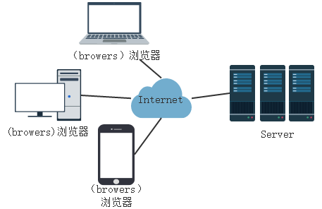

图2-1 B/S架构图

结合本课题经过综合考虑，采取B/S架构，其主要优点如下：

（1）B/S架构操作更加简便，用户只需要在客户端安装一个浏览器便可以通过浏览器操作界面与服务器和数据库进行交互。

（2）B/S架构可以直接放在Internet网络上，从而达到通过某些特权来控制多客户端访问的目的以及交互方。

（3）由需求推动了AJAX技术的发展，它的程序也能在客户端电脑上进行部分处理，从而大大的减轻了服务器的负担；并增加了交互性，能进行局部实时刷新。

## 2.2 Undertow

Undertow是一个用Java编写的灵活的高性能Web服务器，它提供基于NIO的阻塞和非阻塞API。具有基于合成的体系结构，可让您通过组合小型单一用途处理程序来构建Web服务器。使用时可以灵活地在完整的Java EE servlet 4.0容器或低级别的非阻塞处理程序之间进行选择。Undertow设计为完全可嵌入的，并具有易于使用的流畅的Builder API。它的生命周期完全由嵌入应用程序控制。Undertow是由JBoss赞助，是Wildfly Application Server中的默认Web服务器。

Undertow的优点：

(1)Undertow开箱即用地支持HTTP / 2，无需覆盖引导类路径。

(2)支持HTTP升级，以允许通过HTTP端口多路复用多个协议。

(3)Undertow提供了对Web套接字的全面支持，包括JSR-356支持。

(4)Undertow提供了对Servlet 4.0的支持，包括对嵌入式Servlet的支持。也可以在同一部署中同时混合Servlet和本机undertow非阻塞处理程序。

(5)Undertow可以嵌入到应用程序中，也可以仅用几行代码即可独立运行。

## 2.3 Redis

Redis（远程字典服务器）是一个远程字典服务。它是一个用ANSI C语言编写的开源日志和键值数据库。它支持基于网络、内存和持久性，并提供多种语言的api。

Redis是一个key-value存储系统。它是一个内存型数据库，数据是在内存中，这就意味着读取数据的效率更高更快，结合本项目来看读取数据场景要求很高，所以我们可以将实时性要求不是很高的但是又是访问量有很大的数据放入redis中，可以减轻数据库的压力，同时又可以提高访问速度。

## 2.4 RabbitMQ

对于熟悉消息队列的人说，往往都会知道，消息队列的主要功能总结起来就是异步、削峰、解耦这三个。RabbitMQ是一个开源的AMQP(高级消息队列协议)实现，服务器端用Erlang语言编写，支持多种客户端，用于在分布式系统中存储转发消息，在易用性、扩展性、高可用性等方面表现不俗。

在本项目中使用消息队列就充分利用了异步和削峰的两个特点，异步是在订单系统中异步下单，提高在网络拥堵的情况下用户能有一个良好的购物体验，同事服务器没有那么多的负载，削峰就是在高并发情况下，可以通过将订单加入消息队列中，防止庞大的流量击穿数据库从而导致数据库崩溃进而使整个系统都处于崩溃的状体。

## 2.5 本章小结

本章节主要系统开发中会用到的技术进行剖析，方便在后续的开发中充分利用各项技术实现功能，也为了后续出现问题后快速的排查出问题。基于现实的考虑，本系统采用了B/S架构，适合快捷的开发工作，同时也适合系统开发中频繁的迭代，并且充分利用了服务器的性能。

本系统主要采用Java语言的Springboot框架作为基础框架，利用Springboot对各种技术的支持，完成一个功能达到预期的web应用。本章重点对B/S架构、undertow、MySQL、Redis、RabbitMQ进行了介绍。

# 需求分析

需求分析，也称为软件需求分析，系统需求分析或需求分析工程，是一个过程，在此过程中，开发人员经过深入详细的研究和分析，可以准确地了解用户和项目的特定需求，例如功能，性能 ，可靠性等将用户的非正式需求表达转换为完整的需求定义，从而确定系统必须执行的操作。本章节主要从系统的功能需求和非功能需求来阐述需求分析的结果。

## 3.1 需求概述

需求分析指的是在创建一个新的或改变一个现存的系统或产品时，确定新系统的目的、范围、定义和功能时所要做的所有工作。需求分析是软件工程中的一个关键过程。在这个过程中，系统分析员和软件工程师确定顾客的需要。只有在确定了这些需要后他们才能够分析和寻求新系统的解决方法，所以说需求分析是一个项目后续进展的基石，并且贯穿整个开发过程。

根据对需求的调研和和现有大部分同类系统的功能，并结合本系统实际情况整理出几个整体的需求模块。本系统的使用者主要包括管理员和用户，后台包括商品管理、订单管理，轮播图管理、用户管理；前台包括商品展示，购物车管理，地址管理。以下是对各个模块的简要概述：

1．商品管理：由系统管理员进行，管理系统的系统的商品，包括对商品的CURD功能，和对商品分类的CURD以及对品牌的CURD。

2．订单管理：由系统管理员进行，管理前台用户生成的订单，包括基础的编辑、删除、查询功能。

3．轮播图管理：由系统管理员进行，管理前台页面展示的轮播图，包括基础的CURD功能。

4．用户管理：由系统管理员进行，管理系统的用户，包括对用户基础的CURD功能。

4．购物车管理：由普通用户进行，用户可以添加商品到购物车里面，包括基础的对购物车商品的CURD功能。

5．地址管理：由普通用户进行，用户可以管理自己的收货地址，可以收货地址进行基本的CURD操作。

需求分析在软件开发过程中扮演着非常重要的角色，也是一个非常困难的环节。 需求分析的质量可以直接确定软件系统的成败。 因此，通过需求调查和分析概述，得到的系统用例图如图3-1所示：

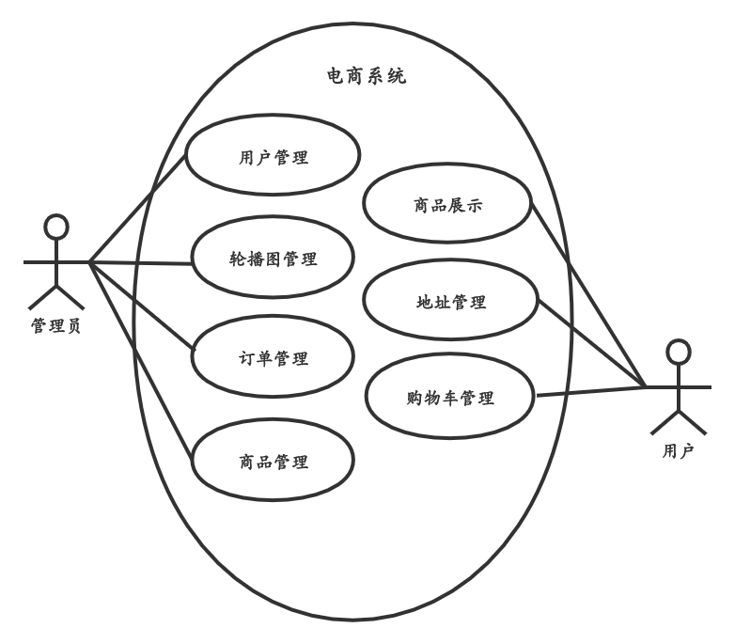

图 3-1 系统用例图

## 3.2 功能需求

### 3.2.1 商品管理

1. 需求描述

商品是整个电商系统的核心部分，商品管理由系统管理员登陆系统进行操作，商品管理包括商品的增删改查，除此之外还包括商品分类的增删改查和商品品牌的增删改查，每个商品都有自己的商品分类和自己的品牌，一个商品分类会对应多个商品，一个品牌也会对应多个商品。

1. 用例图

用例图如下：

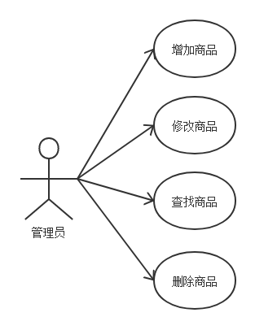

图3-2商品管理-商品管理用例图

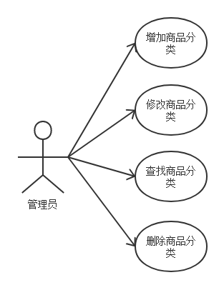

图3-3商品管理-商品分类管理用例图

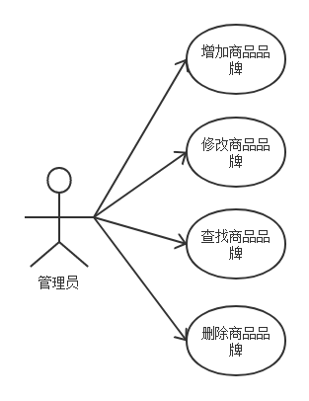

图3-4商品管理-品牌管理用例图

1. 用例描述

表3-1 商品管理用例描述

|  |  |
| --- | --- |
| 用户角色 | 管理员 |
| 前置条件 | 管理员访问系统连接 |
| 后置条件 | 网络畅通 |
| 触发器 | 管理员进入商品管理界面 |
| 成功场景 | 新增输入数据和上传的图片符合验证并成功保存；删除商品提示是否确认删除，确认后成功返回更新后的商品列表；修改输入数据和上传的图片符合验证并成功保存；查看展示的商品表格数据。 |
| 特殊需求 | 无 |

表3-2 商品分类管理用例描述

|  |  |
| --- | --- |
| 用户角色 | 管理员 |
| 前置条件 | 管理员访问系统连接 |
| 后置条件 | 网络畅通 |
| 触发器 | 管理员进入商品分类管理界面 |
| 成功场景 | 新增输入数据符合验证并成功保存；删除商品分类提示是否确认删除，确认后成功返回更新后的商品分类列表；修改输入数据符合验证并成功保存；查看展示的商品分类表格数据。 |
| 特殊需求 | 无 |

表3-3 品牌管理用例描述

|  |  |
| --- | --- |
| 用户角色 | 管理员 |
| 前置条件 | 管理员访问系统连接 |
| 后置条件 | 网络畅通 |
| 触发器 | 管理员进入品牌管理界面 |
| 成功场景 | 新增输入数据符合验证并成功保存；删除品牌提示是否确认删除，确认后成功返回更新后的品牌列表；修改输入数据符合验证并成功保存；查看展示的品牌表格数据。 |
| 特殊需求 | 无 |

### 3.2.2 轮播图管理

1. 需求描述

轮播图片管理是是对前台页面展示的轮播图片进行管理。前台页面首页在页面中心上半部会展示轮播图片，管理员可以对前台页面展示的轮播图片进行增删改查的操作。

1. 用例图

用例图如下：

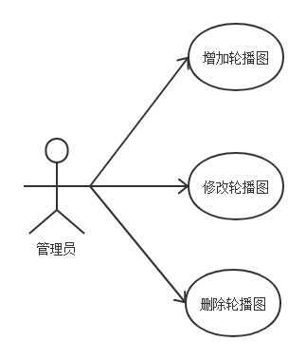

图3-5轮播图管理用例图

1. 用例描述

表3-4 轮播图管理用例描述

|  |  |
| --- | --- |
| 用户角色 | 管理员 |
| 前置条件 | 管理员访问系统连接 |
| 后置条件 | 网络畅通 |
| 触发器 | 管理员进入轮播图管理界面 |
| 成功场景 | 新增输入数据和上传的图片符合验证并成功保存；删除轮播图提示是否确认删除，确认后成功返回更新后的轮播图列表数据；修改输入数据和上传的图片符合验证并成功保存；查看展示的轮播图列表数据。 |
| 特殊需求 | 无 |

### 3.2.3 订单管理

1. 需求描述

管理员可以查看订单金额、发货地址等信息，并根据相关信息提醒仓库对于仓库发货，可以根据一定的条件查询订单。将购物车中的信息添加到订单中已登录的用户可以在此页面上查看采购的详细订单信息。成功的用户可以登录这一页填有送货地址。对于过去成功购买过产品的用户，可以直接从数据库中读取以前的产品地址。

1. 用例图

用例图如下：

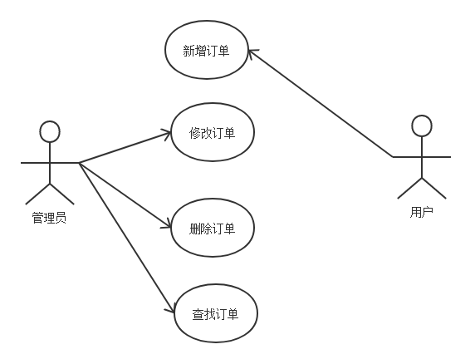

图3-6订单管理用例图

1. 用例描述

表3-5 订单管理用例描述

|  |  |
| --- | --- |
| 用户角色 | 管理员 |
| 前置条件 | 管理员访问系统连接 |
| 后置条件 | 网络畅通 |
| 触发器 | 管理员进入订单管理界面 |
| 成功场景 | 删除订单提示是否确认删除，确认后成功返回更新后的订单列表；修改输入数据验证并成功保存；查看展示的订单表格数据。 |
| 特殊需求 | 无 |

### 3.2.4 用户管理

1. 需求描述

商品是整个电商系统的核心部分，商品管理由系统管理员登陆系统进行操作，商品管理包括商品的增删改查，除此之外还包括商品分类的增删改查和商品品牌的增删改查，每个商品都有自己的商品分类和自己的品牌，一个商品分类会对应多个商品，一个品牌也会对应多个商品。

1. 用例图

用例图如下：

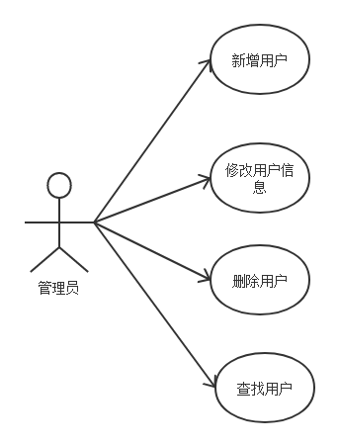

图3-7用户管理用例图

1. 用例描述

表3-6 用户管理用例描述

|  |  |
| --- | --- |
| 用户角色 | 管理员 |
| 前置条件 | 管理员访问系统连接 |
| 后置条件 | 网络畅通 |
| 触发器 | 管理员进入用户管理界面 |
| 成功场景 | 新增输入数据符合验证并成功保存；删除用户提示是否确认删除，确认后成功返回更新后的用户列表；修改输入数据符合验证并成功保存；查看展示的用户表格数据。 |
| 特殊需求 | 无 |

### 3.2.5 购物车管理

1. 需求描述

购物车是用户用来存放想要购买的商品，商品加入购购物车后可以选中购物车中的多件商品同时生成订单达到购买目的，用户可以在购物车看到商品的价格，加入购物车的商品数量以及选中商品的结算总金额。

1. 用例图

用例图如下：

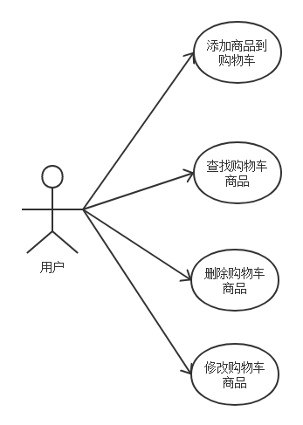

图3-8购物车管理用例图

1. 用例描述

表3-7 购物车管理用例描述

|  |  |
| --- | --- |
| 用户角色 | 用户 |
| 前置条件 | 用户访问系统连接并成功登陆 |
| 后置条件 | 网络畅通 |
| 触发器 | 用户进入购物车管理界面 |
| 成功场景 | 选中商品加入购物车后成功保存；删除购物车中的商品返回更新后的商品列表；修改输入数据成功保存；查看购物车中展示的商品数据。 |
| 特殊需求 | 无 |

### 3.2.6 收货地址管理

1. 需求描述

收货地址是在用户生成订单时选取收货地址时使用的，用户可以对自己的收货地址进行增删改查的操作。

1. 用例图

用例图如下：

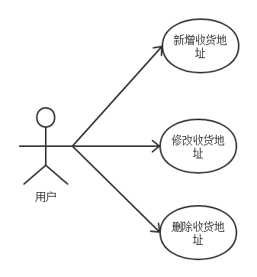

图3-9 收货地址管理用例图

1. 用例描述

表3-8 收货地址管理用例描述

|  |  |
| --- | --- |
| 用户角色 | 用户 |
| 前置条件 | 用户访问系统连接并成功登陆 |
| 后置条件 | 网络畅通 |
| 触发器 | 用户进入收货地址管理界面 |
| 成功场景 | 新增输入数据符合验证并成功保存；删除收货地址提示是否确认删除，确认后成功返回更新后的地址列表；修改输入数据符合验证并成功保存；查看展示的地址列表。 |
| 特殊需求 | 无 |

## 3.3 非功能需求

**兼容性**：系统主要在浏览器端运行。考虑到系统使用的是一小部分人，所以主要由公司内部人员使用。为了保证用户的工作效率和交互体验，放弃了与低版本浏览器的兼容性，主要是与高版本浏览器的兼容性。例如：IE9+、Google、Firefox。最受支持的浏览器之一是Google Chrome，在登录页面上有信息提示。

**响应时间：**系统的具体作用决定了其性能方面的要求。对本系统而言，后台管理页面响应时间要求能够达到一般水平即可，但是对前台页面来说，要求响应时间全部控制在1秒内实现页面加载。

**安全性：**安全性对于一个系统是至关重要的。在本系统中，作为一个电商系统，有庞大的用户群体和线上资金交易，如果没有安全性，则无法保证服务的正常运行，也无法用户的账户信息安全。

**易用性**：以使用者为中心，易用性设计的重点在于让产品的设计能够符合使用者的习惯与需求。以本系统的前台页面网站的设计为例，希望让使用者在浏览的过程中不会产生压力或感到挫折，并能让使用者在使用网站功能时，能用最少的努力发挥最大的效能。

# 系统设计

## 4.1 总体架构设计

### 4.1.1 系统体系结构

本系统主要包括前台和后台两个部分。前台部分主要包括地址管理、购物车管理两个模块；后台部分主要包括商品管理、订单管理、轮播图管理、用户管理四个模块。商品管理主要包括商品管理、商品分类管理、品牌管理三个模块；订单管理包括前台的订单生成和后台的订单的管理；购物车管理和地址管理主要是前台的增删改查。系统的各个模块耦合度很低，保证了各个模块可靠的独立运行，提高了系统的安全性、可移植性和可扩展性。

系统结构体系如下图所示：

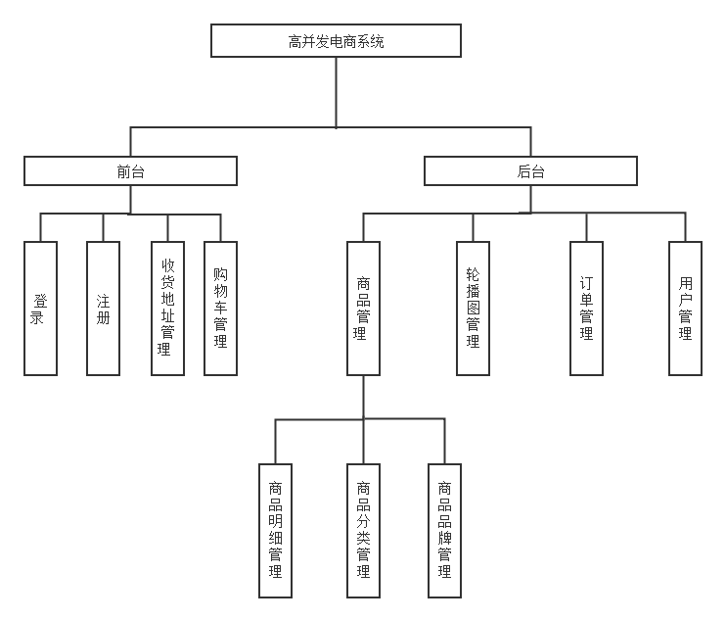

图 4-1 系统结构体系图

## 4.2 系统详细设计

### 4.2.1 后端主要类设计说明

根据系统需求分析，我们将后端代码根据接口服务层（XXController类）、业务逻辑处理层（XXService类）、业务逻辑实现层（XXServiceImpl类）、关系数据库映射层（XXMapper类、XXMapper.xml配置文件），通过这后端的三层划分，将用户请求数据（XXInputDTO类）转换为对应实体或基础数据类型来对应数据库表进行维护，并将处理结果通过实体类转换为供前端接收处理的视图模型（XXDTO类）。

### 4.2.2 商品管理模块详细设计

商品管理模块主要由系统管理员进行相关操作，商品管理模块主要包括商品产品管理、商品分类管理、品牌管理三个模块，每个模块都有相应增删改查功能。本章节主要以商品管理下的三个模块，本章节就商品管理模块做出具体的类图和时序图的分析。

1．商品产品管理类图分析

商品管理模块主要功能包括新增商品、删除商品、修改商品、查询商品，具体的类图如图4-2所示。

商品分类管理模块主要功能包括新增商品分类、删除商品分类、更新商品分类、查询商品分类，具体类图如图4-3所示。

品牌管理模块主要功能包括新增品牌、删除品牌、更新品牌、查询品牌，具体的类图如图4-4所示。

商品管理类图简要描述：实体类：TmallProductSpu（商品信息）、JsonResult（请求返回实体）、接口类：TmallProductSpuService（商品服务层接口，业务逻辑层）、接口实现类：TmallProductSpuServiceImpl（商品服务接口实现层）、 TmallProductSpuMapper（商品相关数据表操作接口）。

商品分类管理类图简要概述：实体类：TmallProductCategory（商品分类信息）、JsonResult（请求返回实体）、TmallProductCategoryService（商品分类服务层接口，业务逻辑层）、TmallProductCategoryServiceImpl（商品分类服务接口实现层）、TmallProductCategoryMapper（商品分类数据表操作接口）。

品牌管理类图简要概述：实体类：TmallProductBrand（品牌信息）、JsonResult（请求返回实体）、接口类：TmallProductBrandService（品牌服务层接口，业务逻辑层）、接口实现类：TmallProductBrandServiceImpl（品牌服务接口实现层）、 TmallProductSpuMapper（商品相关数据表操作接口）。

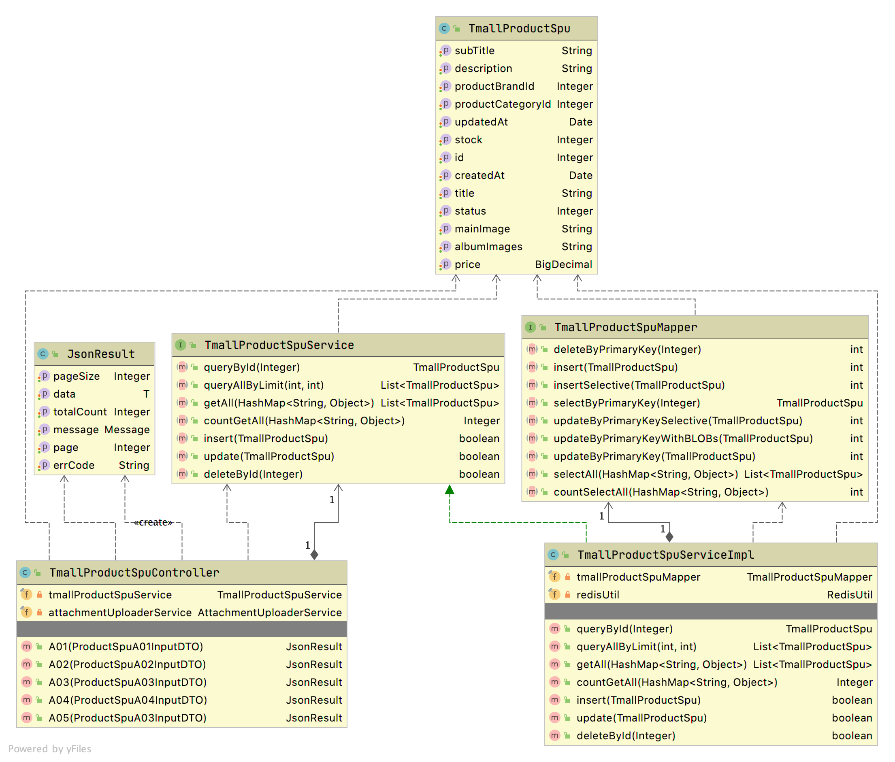

图 4-2 商品管理类图

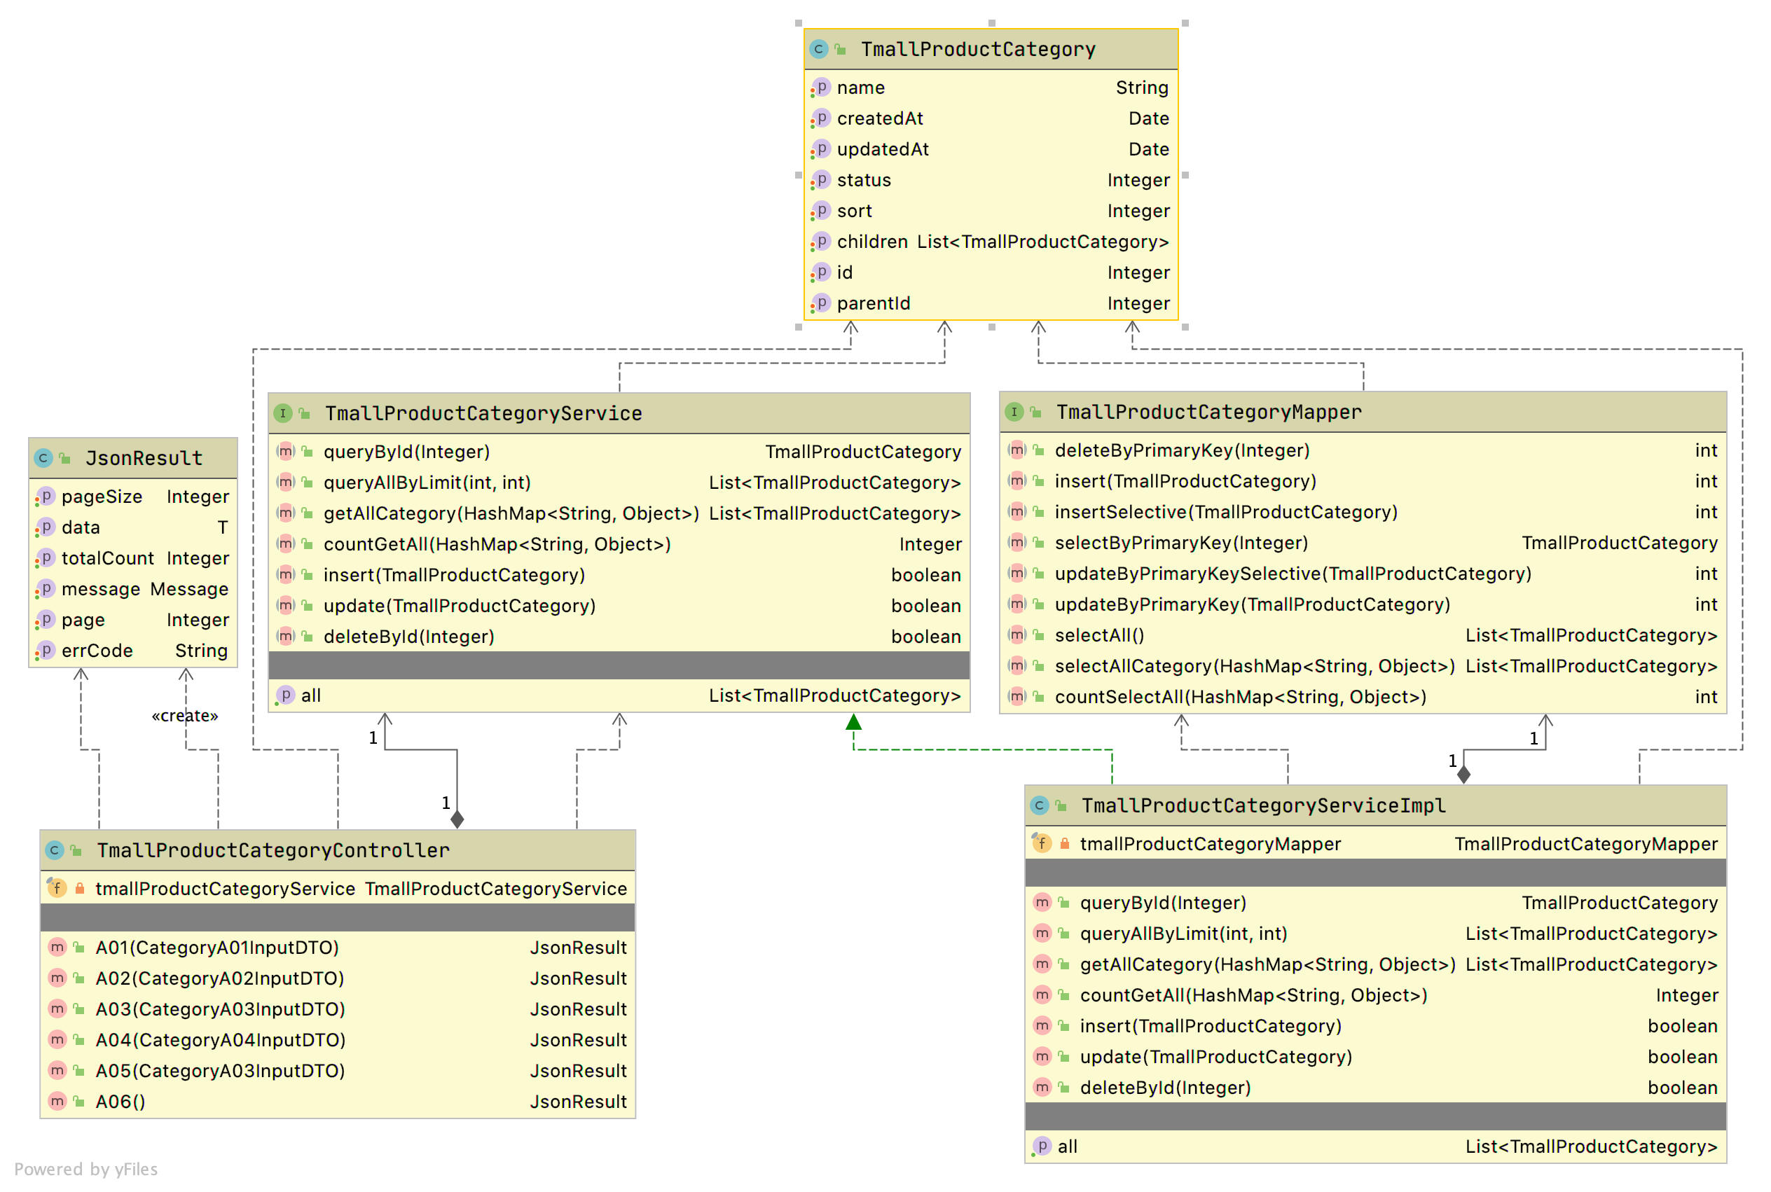

图 4-3 商品分类管理类图

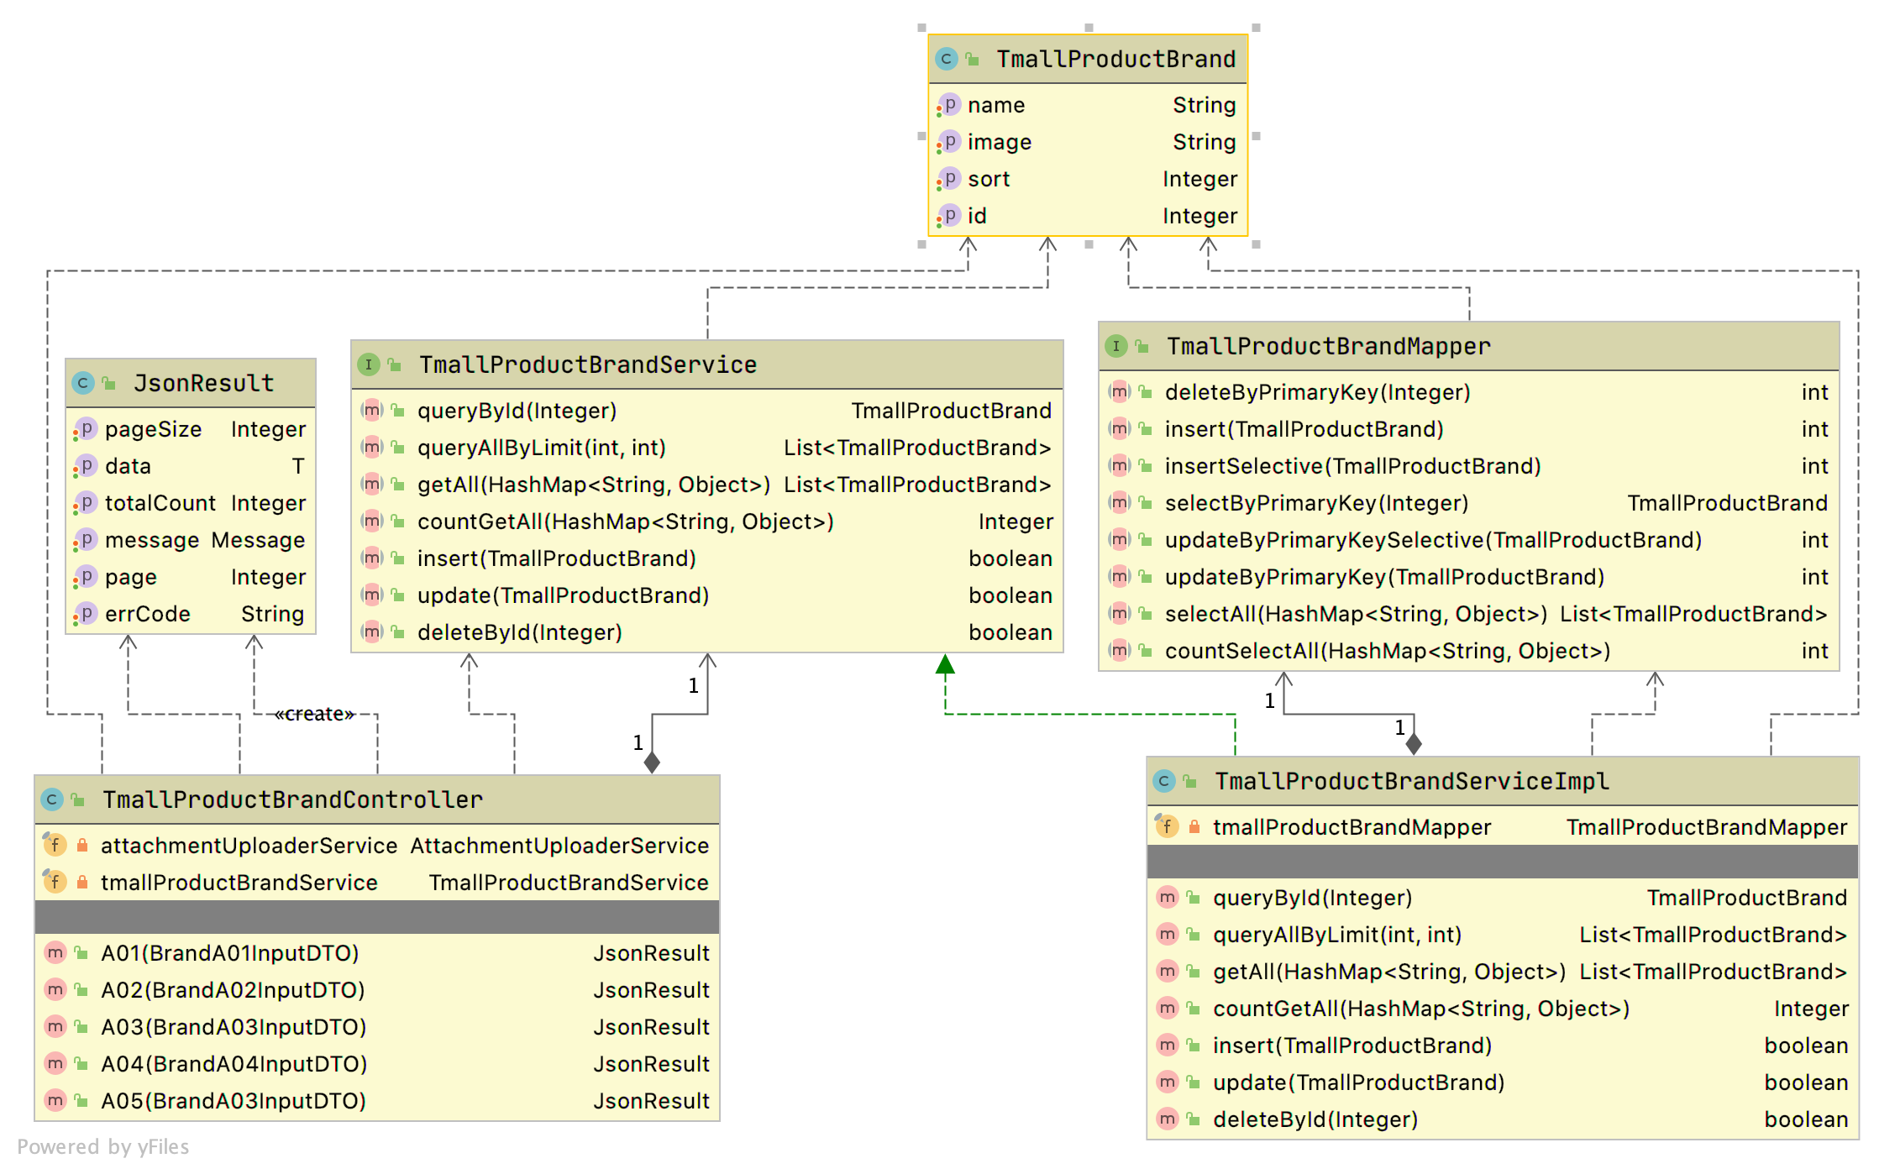

图 4-4 品牌管理类图

2．商品产品管理时序图分析

用户打开登录页面登录之后进入后台商品管理模块，点击添加商品按钮进入添加商品页面，输入商品信息后通过验证后提交，如果数据验证正确，则将商品录入数据库，否则添加失败。添加商品时序图如图4-5所示。

用户打开登录页面登录之后进入后台商品分类管理模块，点击添加商品分类按钮弹出添加商品分类对话框，输入商品分类信息后通过验证后提交，如果数据验证正确，则将商品分类信息录入数据库，否则添加失败。添加分类商品时序图如图4-6所示。

用户打开登录页面登录之后进入后台品牌管理模块，点击添加品牌按钮弹出添加品牌页面，输入品牌信息后通过验证后提交，如果数据验证正确，则将品牌信息录入数据库，否则添加失败。添加品牌时序图如图4-7所示。

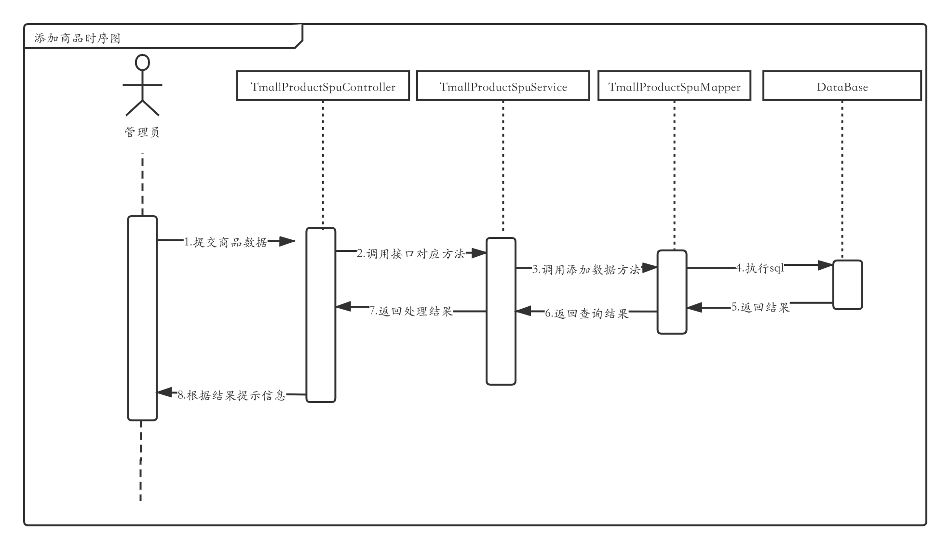

图 4-5 添加商品时序图

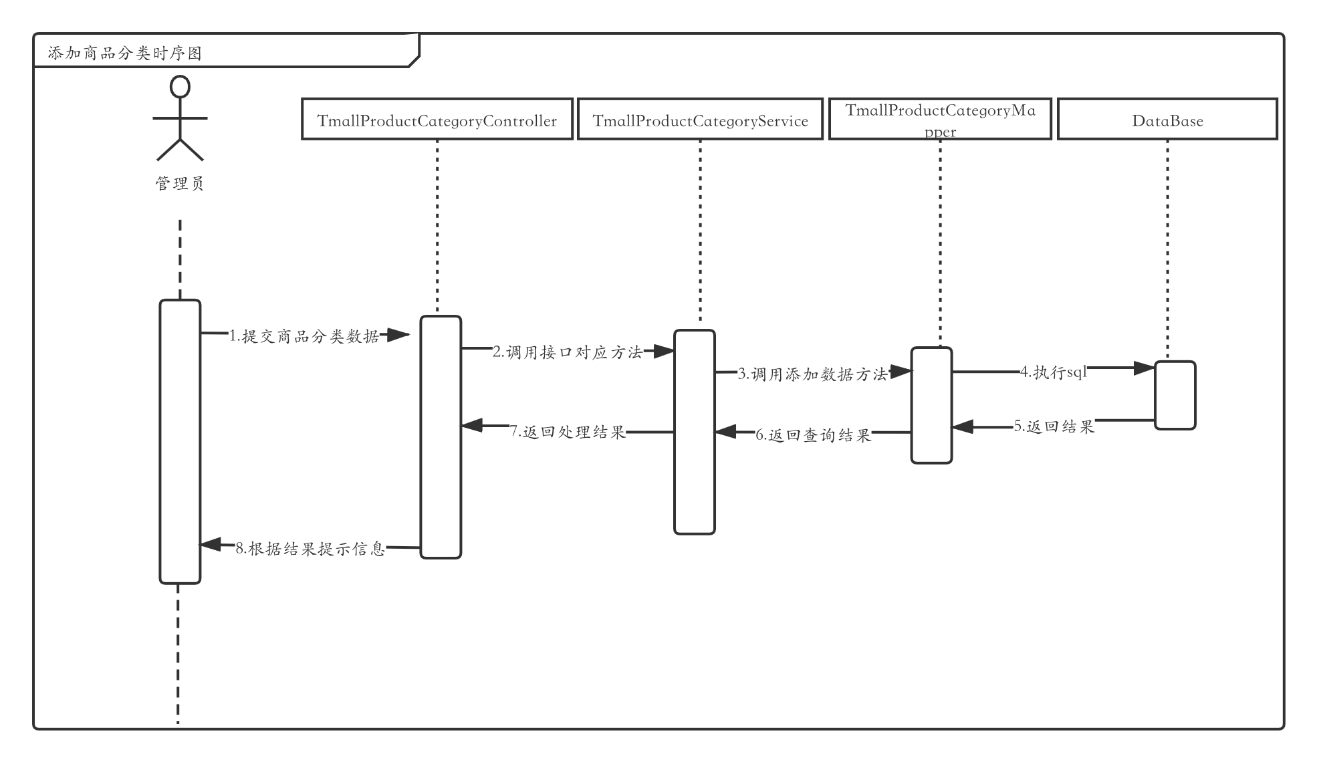

图 4-6 添加商品分类时序图

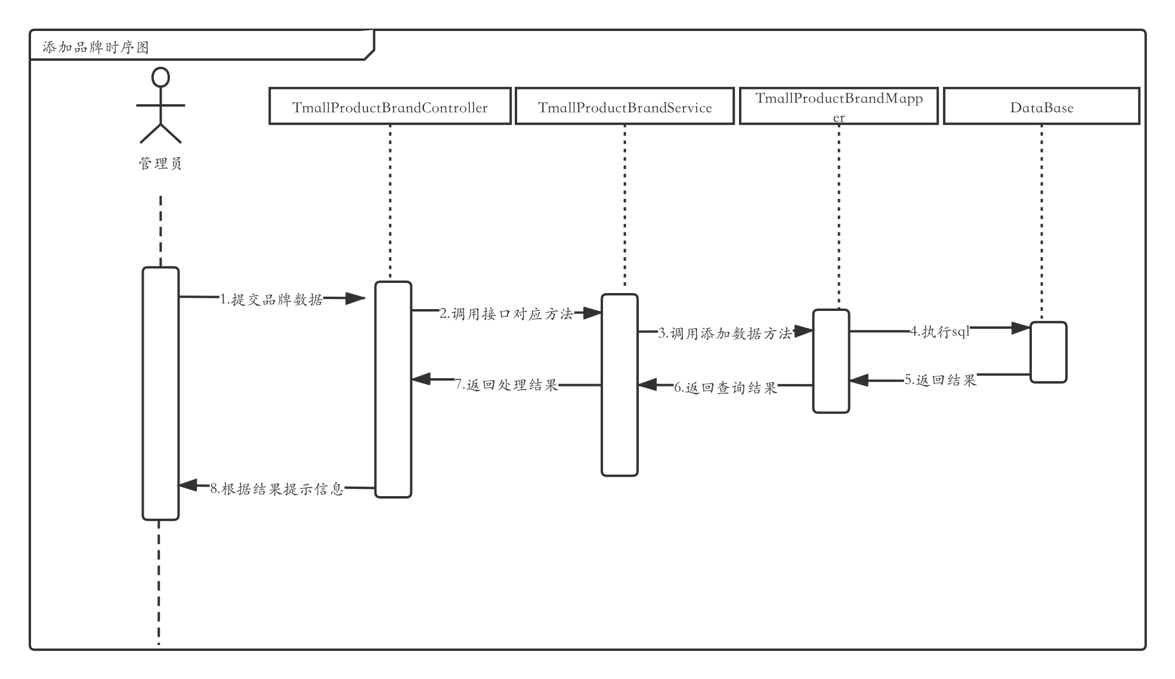

图 4-7 添加品牌时序图

### 4.2.3 轮播图管理详细设计

轮播图管理模块主要由系统管理员进行相关操作，轮播图管理模块主要包括轮播图的增删改查等操作。本章节就轮播图管理模块做出具体的类图和时序图的分析。

1．轮播图管理类图分析

轮播图管理模块主要功能包括新增轮播图、删除轮播图、修改轮播图，具体的类图如图4-8所示。

轮播图管理类图简要描述：实体类：TmallCarousel（轮播图信息）、JsonResult（请求返回实体）、接口类：TmallCarouselService（轮播图服务层接口，业务逻辑层）、接口实现类：TmallCarouselServiceImpl（轮播图服务接口实现层）、 TmallCarouselMapper（轮播图相关数据表操作接口）。

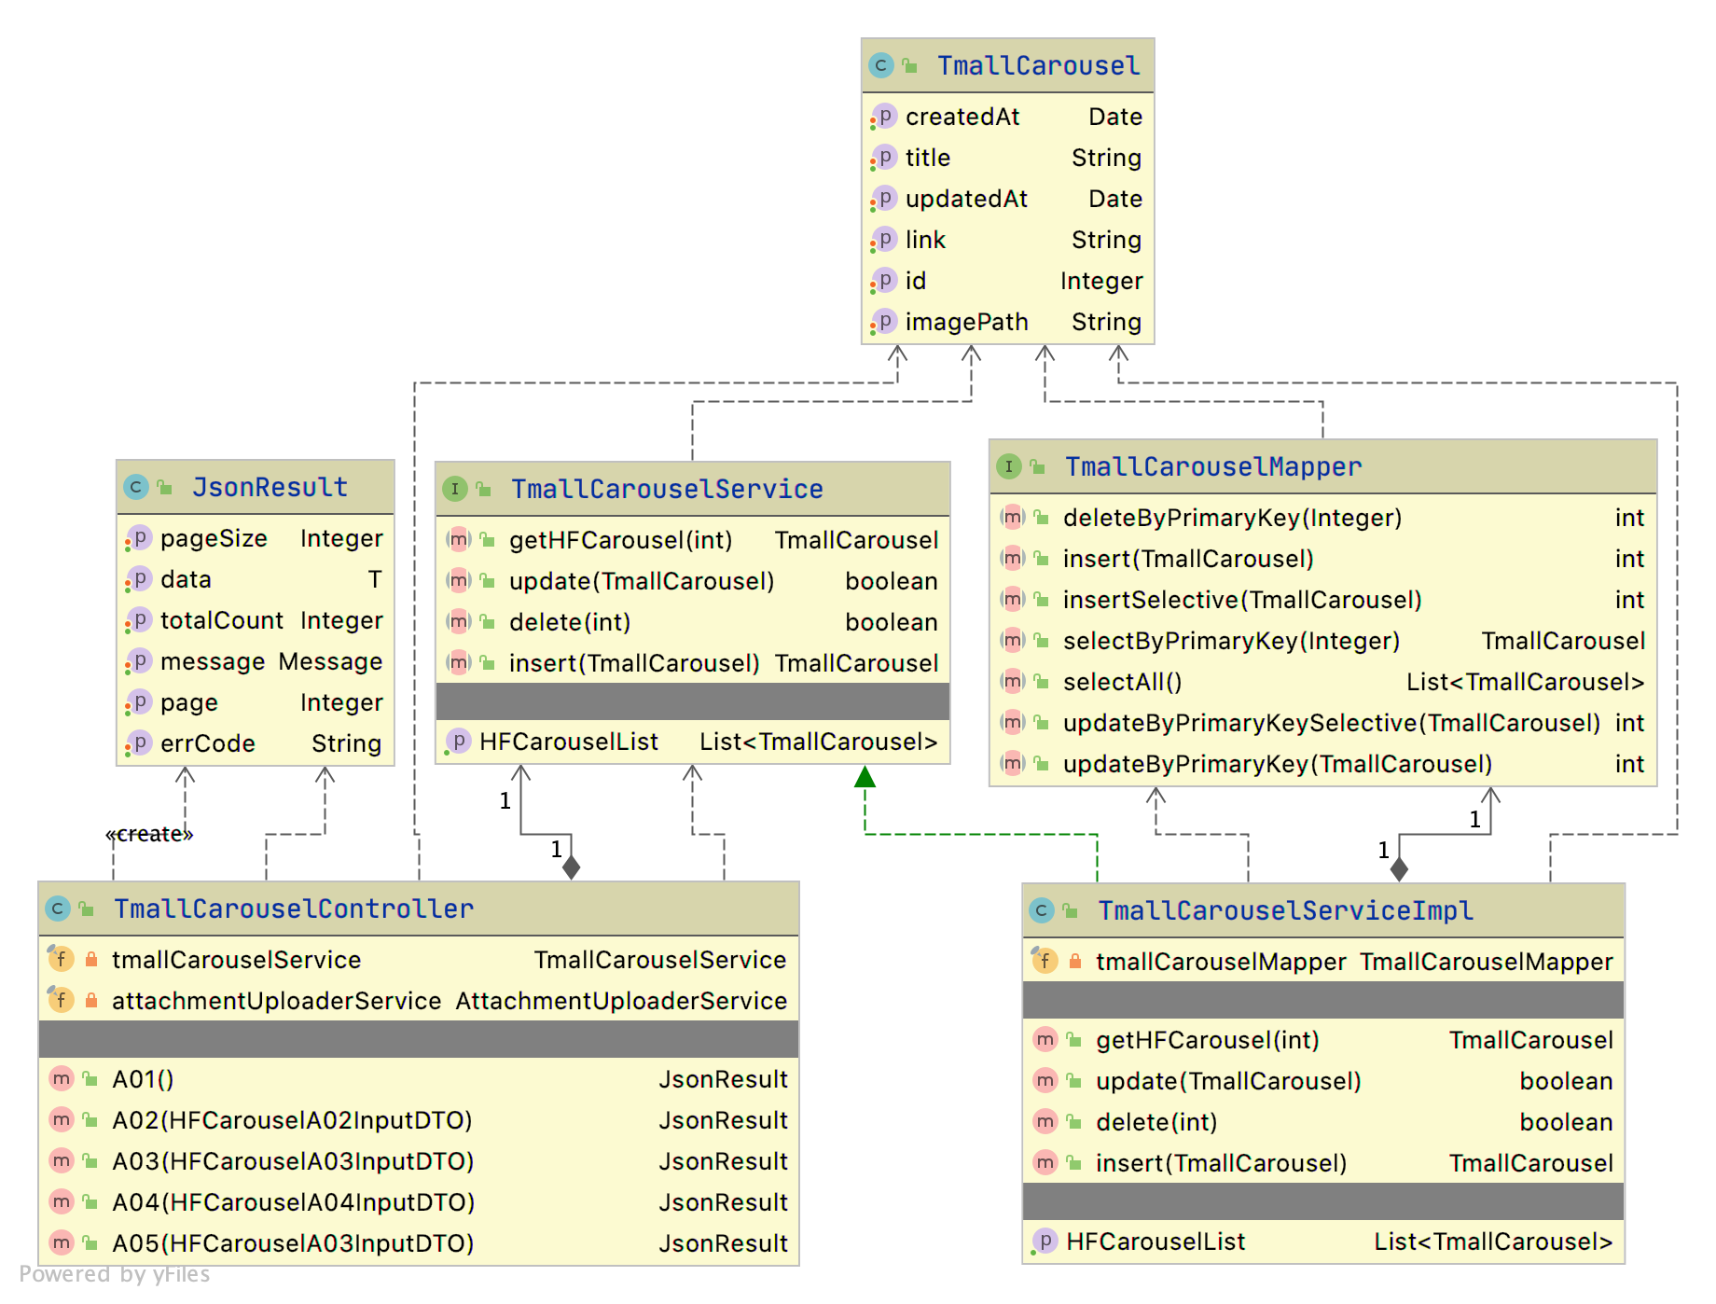

图 4-8 轮播图管理类图

2．轮播图管理时序图分析

用户打开登录页面登录之后进入后台轮播图管理模块，点击添加轮播图按钮页面动态添加轮播图表单，输入轮播图信息后通过验证后提交，如果数据验证正确，则将轮播图录入数据库，否则添加失败。添加轮播图时序图如图4-9所示。

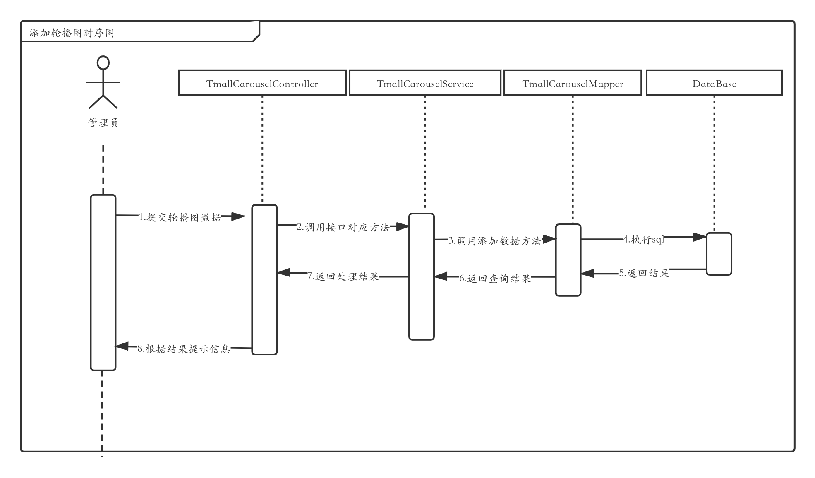

图 4-9 添加轮播图时序图

### 4.2.4 订单管理详细设计

订单管理模块主要由系统管理员和用户进行相关操作，订单管理模块主要包括订单的增删改查等操作。本章节就订单管理模块做出具体的类图和时序图的分析。

1．订单管理类图分析

订单管理模块主要功能包括新增订单、删除订单、修改订单、查询商品，具体的类图如图4-10所示。

订单管理类图简要描述：实体类：TmallOrder（订单信息）、TmallOrderItem（订单商品信息）、JsonResult（请求返回实体）、接口类：TmallOrderService（订单服务层接口，业务逻辑层）、TmallOrderItemService（订单商品服务层接口，业务逻辑层）、接口实现类：TmallOrderServiceImpl（订单服务接口实现层）、TmallOrderItemServiceImpl（订单商品服务接口实现层）、 TmallOrderMapper（订单数据表操作接口）、TmallOrderItemMapper（订单商品数据表操作接口）。

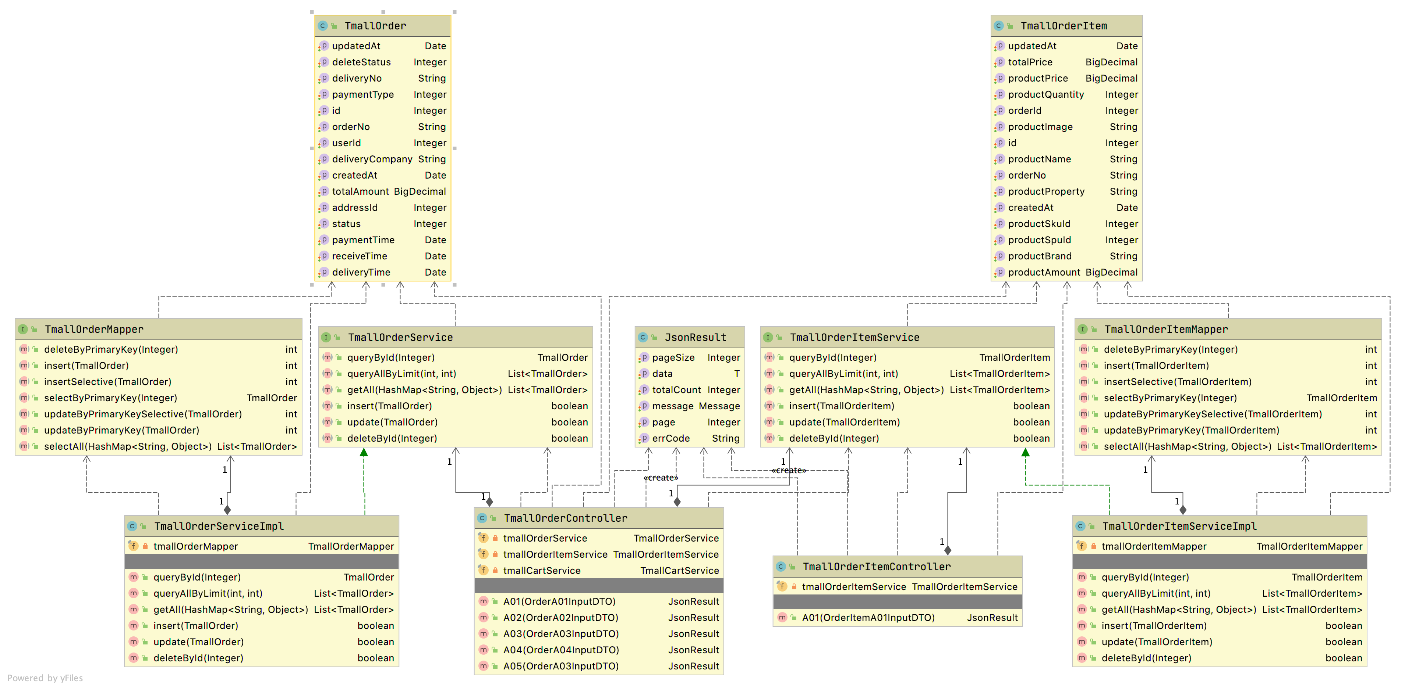

图 4-10 订单管理类图

2．订单管理时序图分析

用户打开登录页面登录之后进入后台订单管理模块，点击编辑订单按钮弹出编辑订单对话框，输入需要修改的订单信息后通过验证后提交，如果数据验证正确，则将数据库的订单信息更新，否则更新失败。编辑订单时序图如图4-10所示。

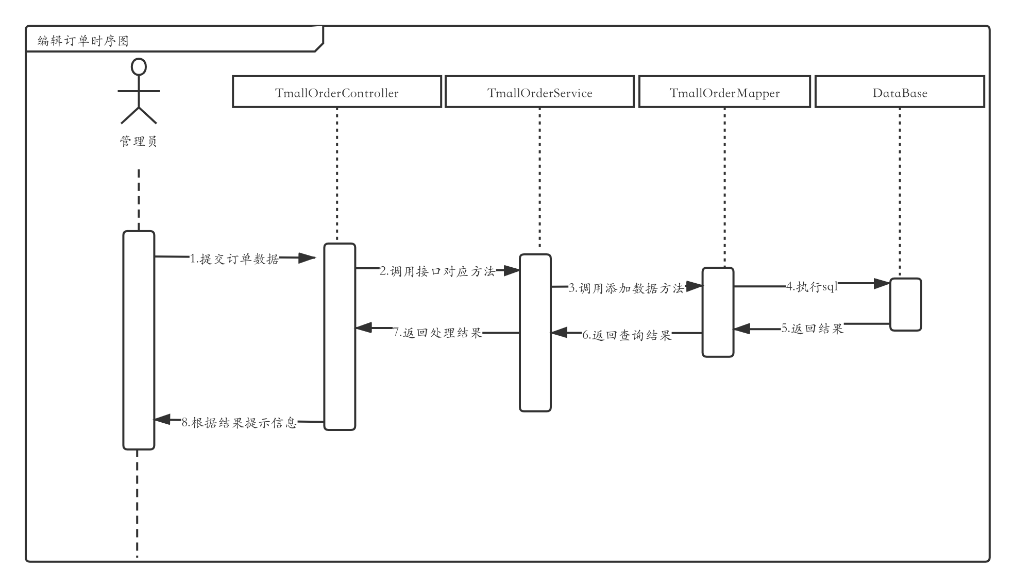

图 4-11 编辑订单时序图

### 4.2.5 用户管理详细设计

用户管理模块主要由系统管理员和用户进行相关操作，用户管理模块主要包括用户的增删改查等操作。本章节就用户管理模块做出具体的类图和时序图的分析。

1．用户管理类图分析

用户管理模块主要功能包括新增用户、删除用户、修改用户、查找用户，具体的类图如图4-12所示。

用户管理类图简要描述：实体类：TmallUser（用户信息）、JsonResult（请求返回实体）、接口类：TmallUserService（用户服务层接口，业务逻辑层）、接口实现类：TmallUserServiceImpl（用户服务接口实现层）、TmallUserMapper（用户数据表操作接口）。

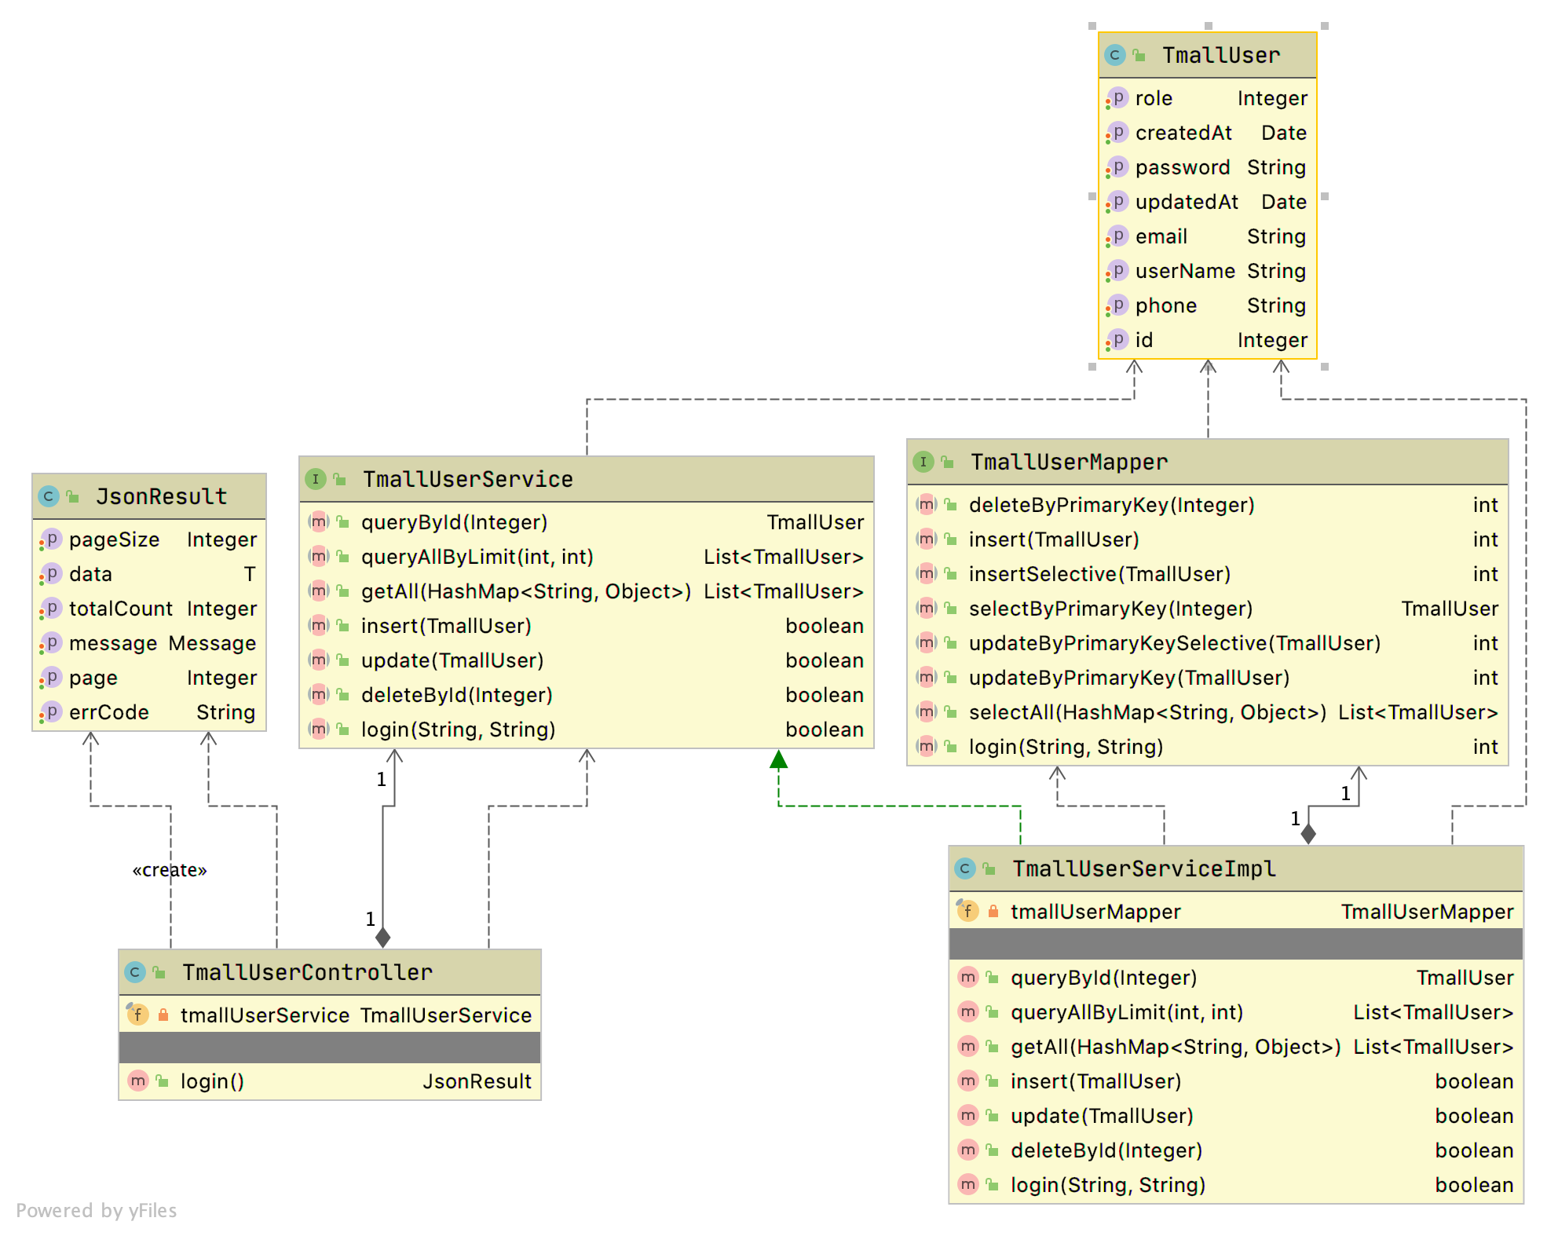

图 4-12 用户管理类图

2．用户管理时序图分析

用户打开登录页面登录之后进入后台用户管理模块，点击添加用户按钮弹出添加用户的对话框，输入用户信息后通过验证后提交，如果数据验证正确，则将用户录入数据库，否则添加失败。添加用户时序图如图4-13所示。

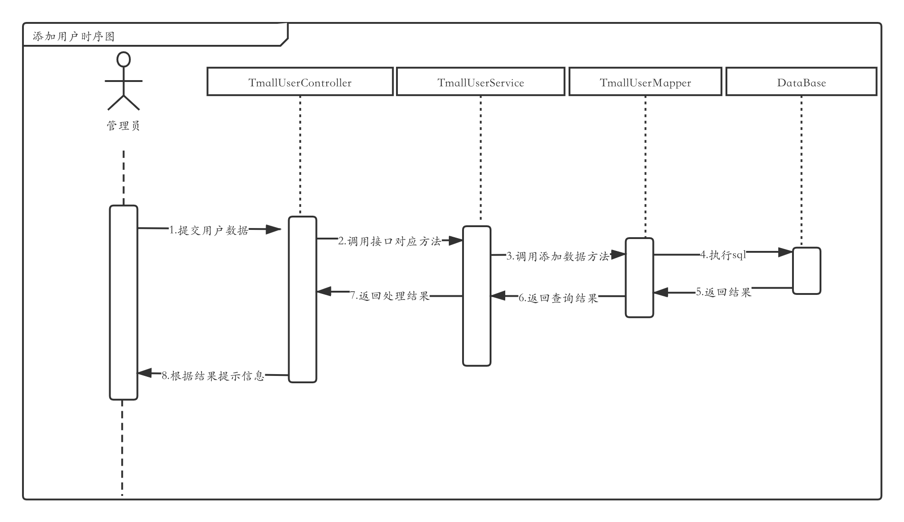

图 4-13 添加用户时序图

### 4.2.6 购物车管理详细设计

购物车管理模块主要由用户进行相关操作，购物车管理模块主要包括购物车的增删改查等操作。本章节就购物车管理模块做出具体的类图和时序图的分析。

1．购物车管理类图分析

购物车管理模块主要功能包括新增商品到购物车、删除购物车商品、修改购物车商品、查找购物车商品，具体的类图如图4-14所示。

购物车管理类图简要描述：实体类：TmallCart（购物车商品信息）、JsonResult（请求返回实体）、接口类：TmallCartService（购物车服务层接口，业务逻辑层）、接口实现类：TmallCartServiceImpl（购物车服务接口实现层）、TmallCartMapper（购物车数据表操作接口）。

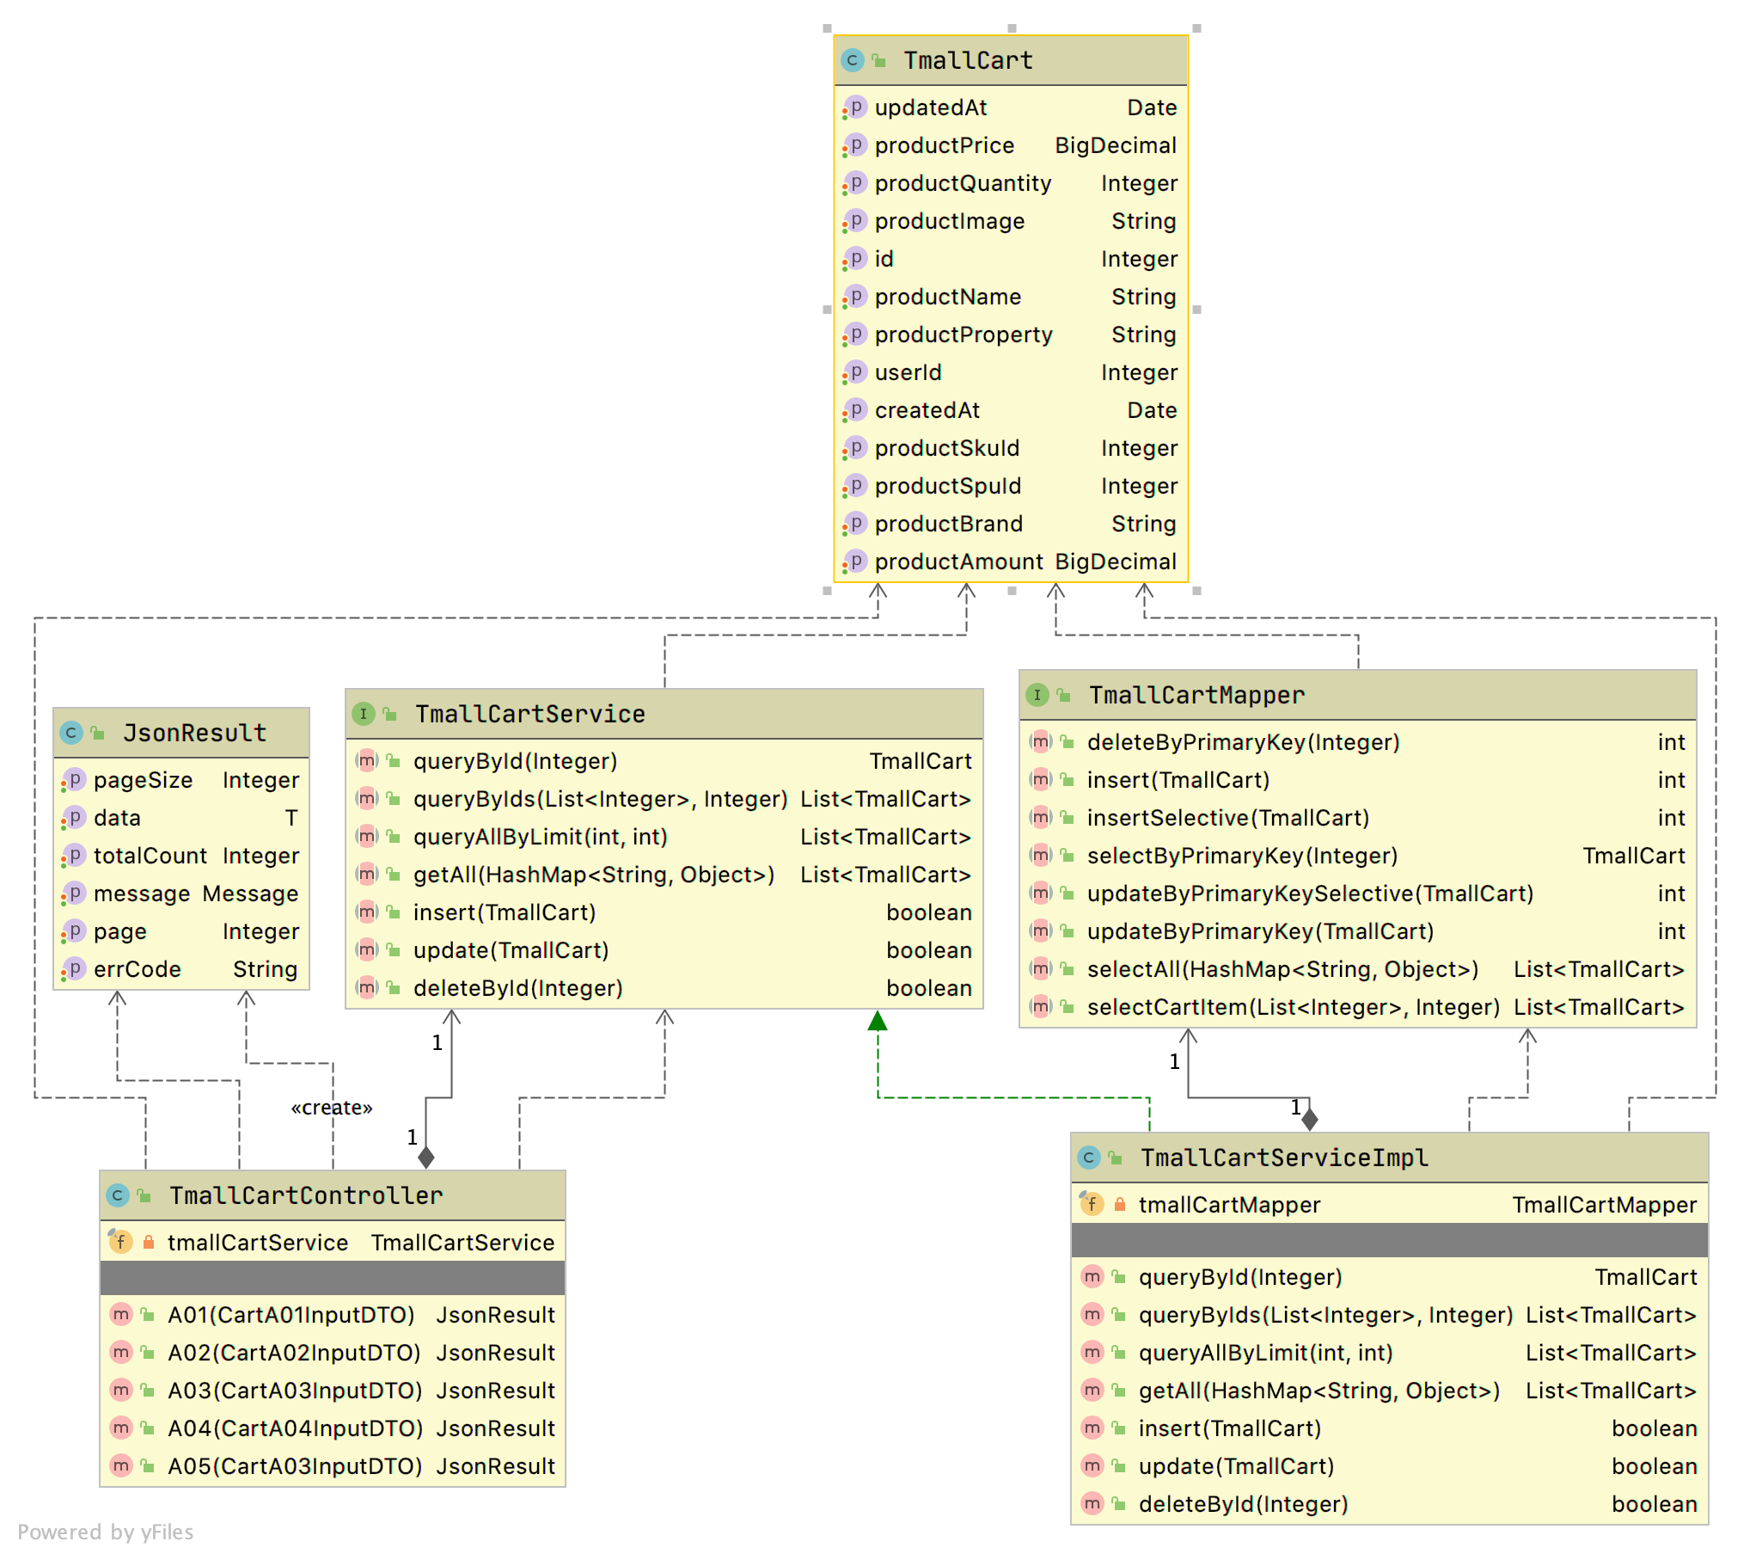

图 4-14 购物车管理类图

2．购物车管理时序图分析

用户打开前台界面后登陆系统，点击商品的加入购物车按钮，将添加到购物车的商品数据进行验证后提交，如果数据验证正确，则将购物车商品信息录入数据库，否则添加失败。添加购物车时序图如图4-15所示。

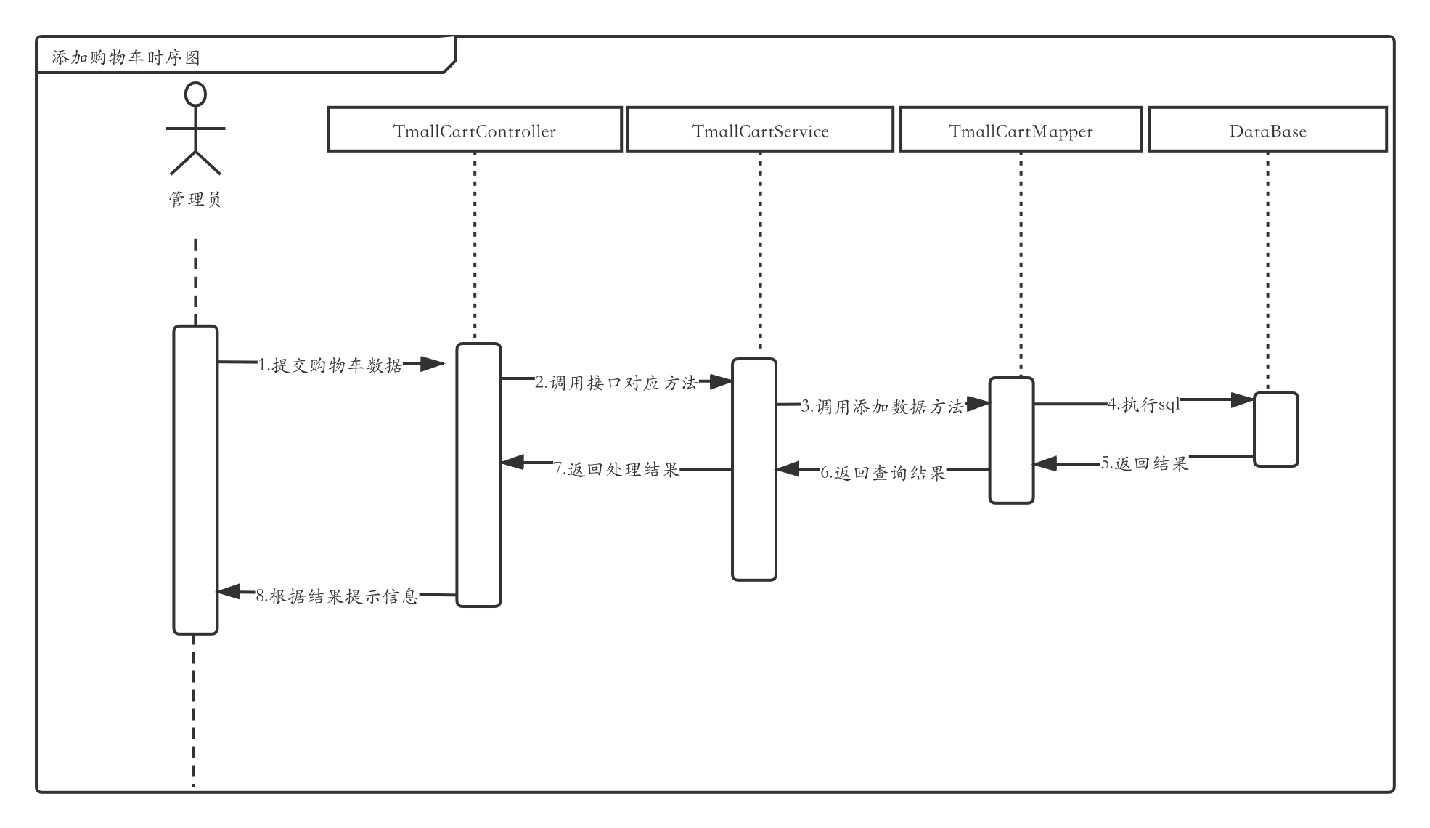

图 4-15 添加购物车时序图

### 4.2.7 地址管理详细设计

地址管理模块主要由用户进行相关操作，地址管理模块主要包括地址的增删改查等操作。本章节就地址管理模块做出具体的类图和时序图的分析。

1．地址管理类图分析

地址管理模块主要功能包括新增地址、删除地址、修改地址，具体的类图如图4-16所示。

购物车管理类图简要描述：实体类：TmallRecevierAddress（收货地址信息）、JsonResult（请求返回实体）、接口类：TmallRecevierAddressService（收货地址服务层接口，业务逻辑层）、接口实现类：TmallRecevierAddressServiceImpl（收货地址服务接口实现层）、TmallRecevierAddressMapper（收货地址数据表操作接口）。

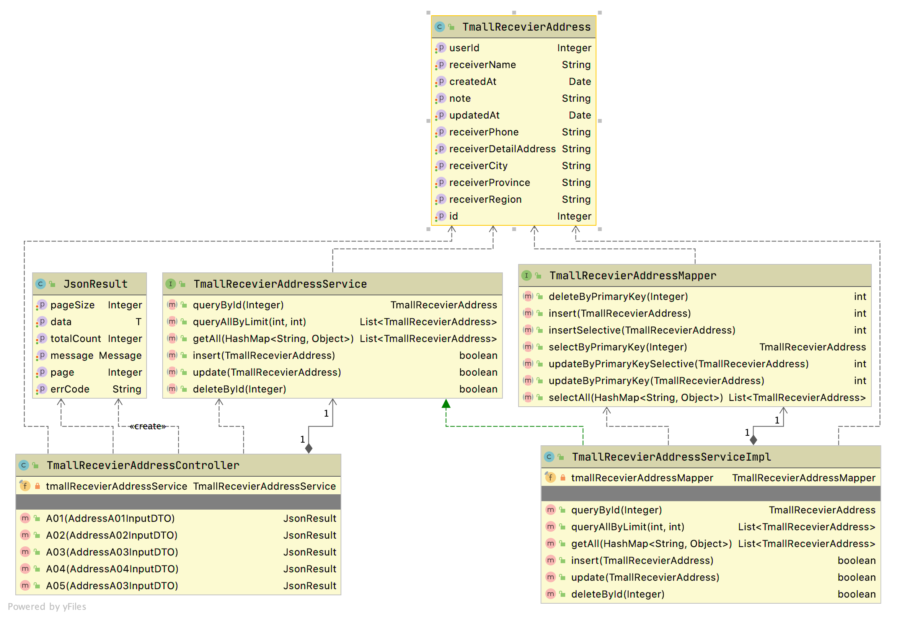

图 4-16 地址管理类图

2．地址管理时序图分析

用户打开前台界面后登陆系统，点击个人中心后点击添加地址按钮，将弹出添加地址的对话框进行验证后提交，如果数据验证正确，则将地址信息录入数据库，否则添加失败。添加地址时序图如图4-17所示。

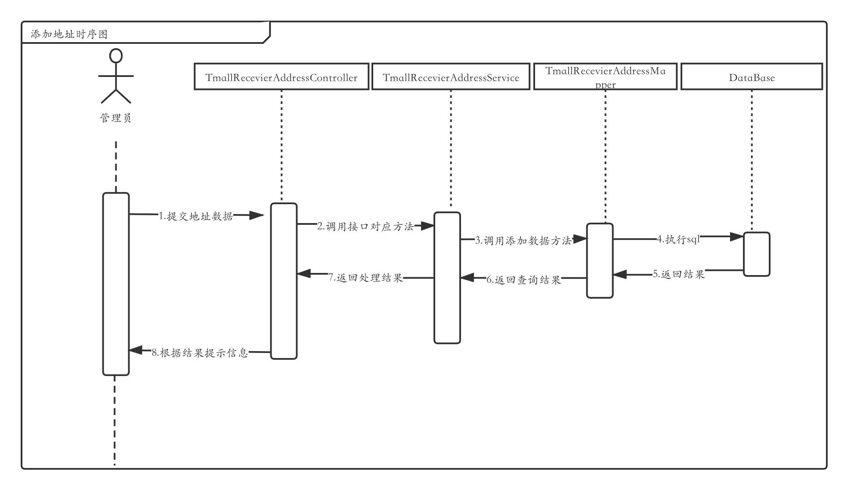

图 4-17 添加地址时序图

## 4.3 数据库设计

### 4.3.1 数据库概念设计

通过进行需求分析，将客户描述的现实实物建立抽象的概念数据模型。在本系统中采用E-R图来表述系统的概念模型。E-R图是由属性、联系和实体构成。方形代表实体、菱形代表联系、椭圆代表属性。下面将展示系统关键的E-R图：

1．商品实体图

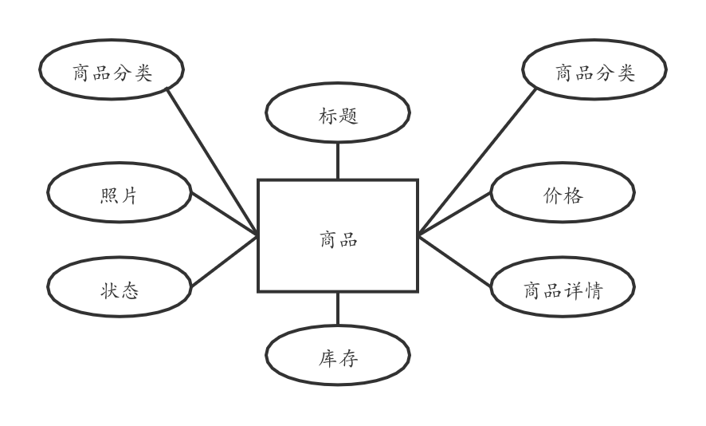

图 4-18商品实体图

2．轮播图实体图

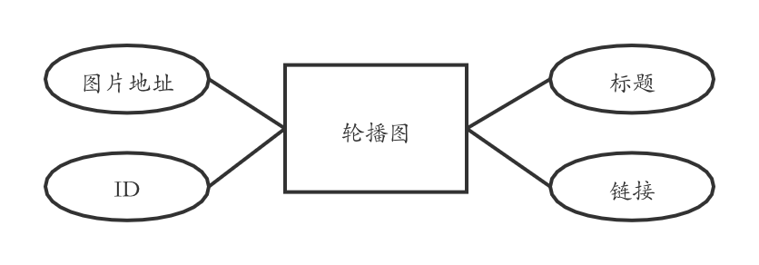

图 4-19轮播图实体图

3．订单实体图

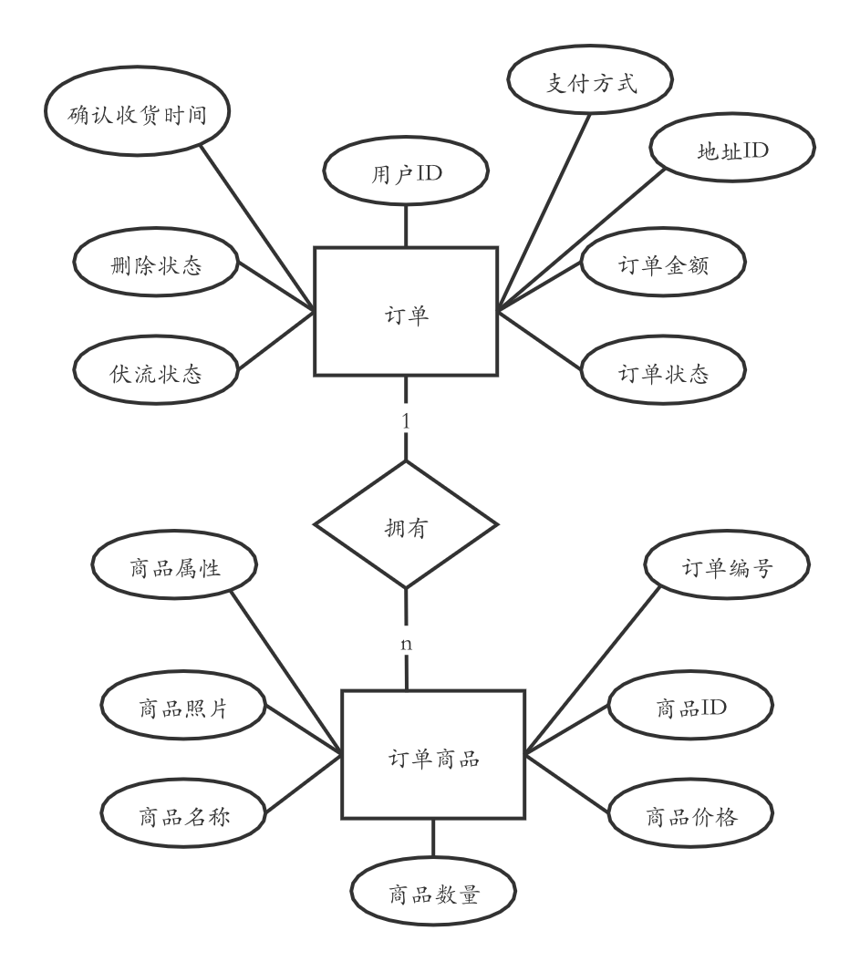

图 4-20订单实体图

4．用户实体图

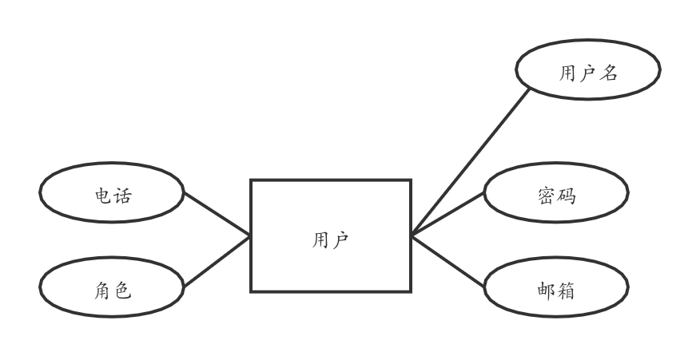

图 4-21用户实体图

5．购物车实体图

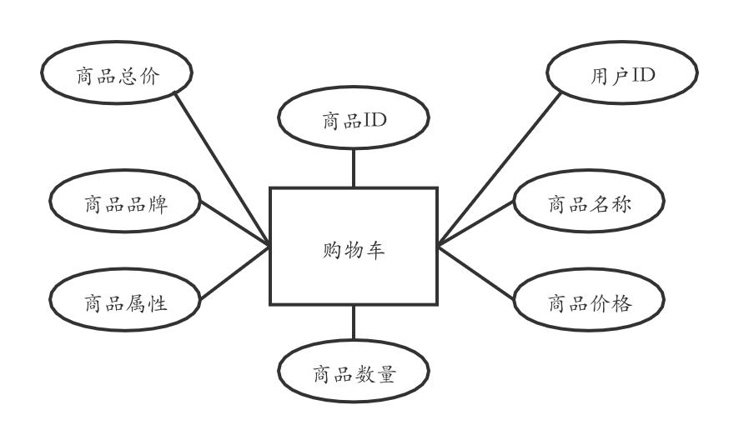

图 4-22购物车实体图

6．地址实体图

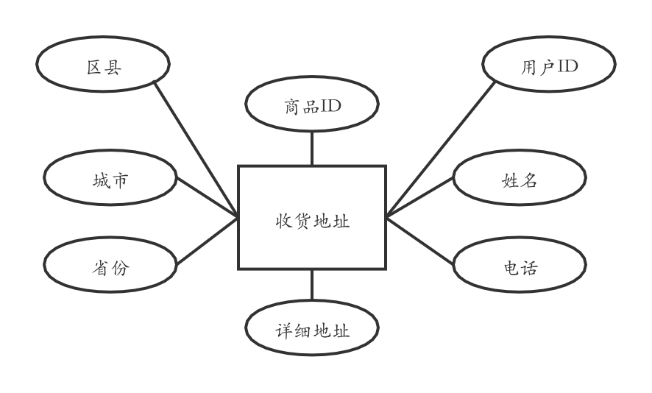

图 4-23地址实体图

7．商品分类实体图

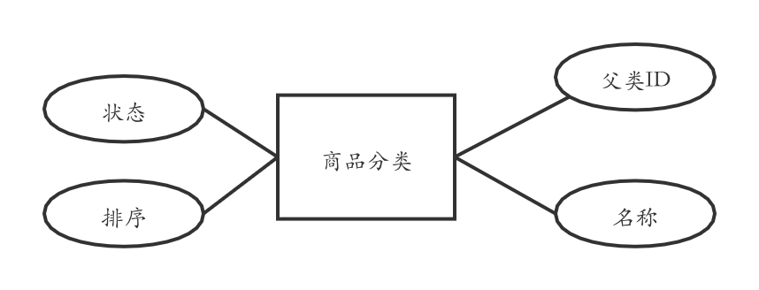

图 4-24商品分类实体图

8．品牌实体图

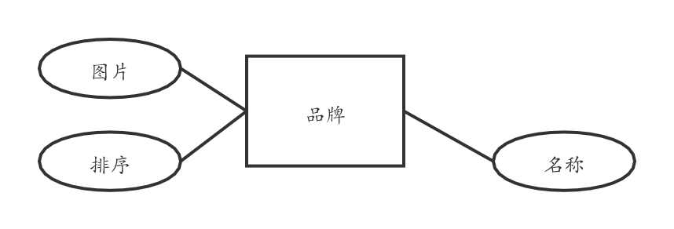

图 4-25品牌实体图

### 4.3.2 数据库逻辑结构设计

数据库的逻辑设计决定了数据库及其应用程序的总体性能。在数据库的逻辑设计中，要减少数据冗余，减少存储空间，加快添加、删除、修改的速度。在本系统中，数据的主要存储和维护是采用的主流的关系数据库MySql。数据库表的设计详见附录一。

# 系统实现

## 5.1 系统开发环境

开发系统：Mac OSX 10.15.4

编辑器：Intellij IDEA Ultimate、WebStorm

开发环境：JDK 1.8、Node v 13.2.0、Mysql v8.0.16

开发语言：Java、JavaScript、html、css

数据库管理工具：Navicat

## 5.2 系统目录

本项目采用的是前后端分离的形式，所以项目分为前端和后端两个项目，前后端项目独立部署独立运行互不干扰。

前端项目采用vue-cli搭建的vue项目，在config目录中配置了和后端对接的地址，src目录下router配置了项目的路由，tools中用axios封装了htpp请求，用于请求后端接口获取数据，components目录下放置了项目的公用组件，其他的所有页面都放在了views目录下。

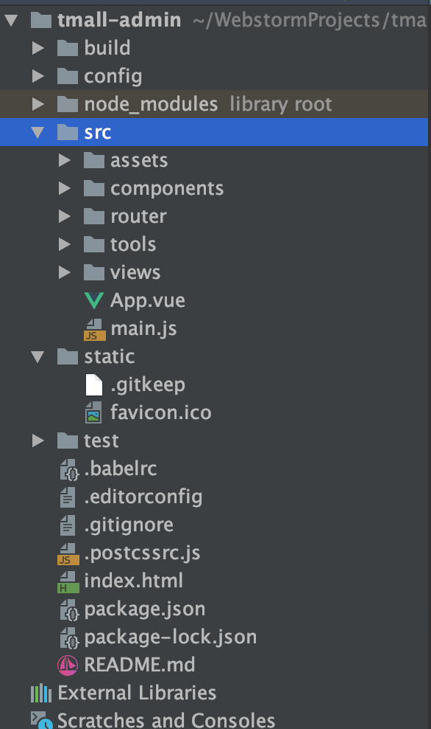

图 5-1前端项目目录

后端项目采用springboot搭建目录，分为了三个module，分别是tmall-api、tmall-attachment、tmall-common，tmall-api中主要是业务代码和接口，tmall-attachment放置了项目的文件服务，tmall-common中是项目中所有通用公共类

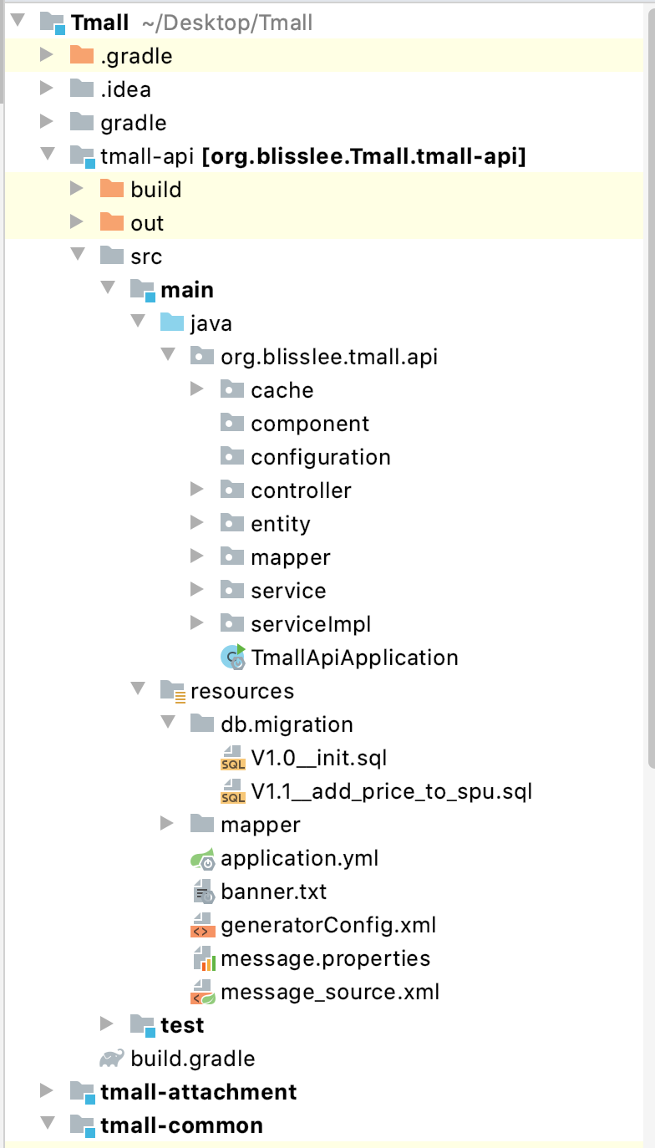

图 5-2后端项目目录

## 5.2 系统前台实现

进入前台首页后可以看到主页显示的轮播图和展示的在售商品，如图5-1和5-2所示：

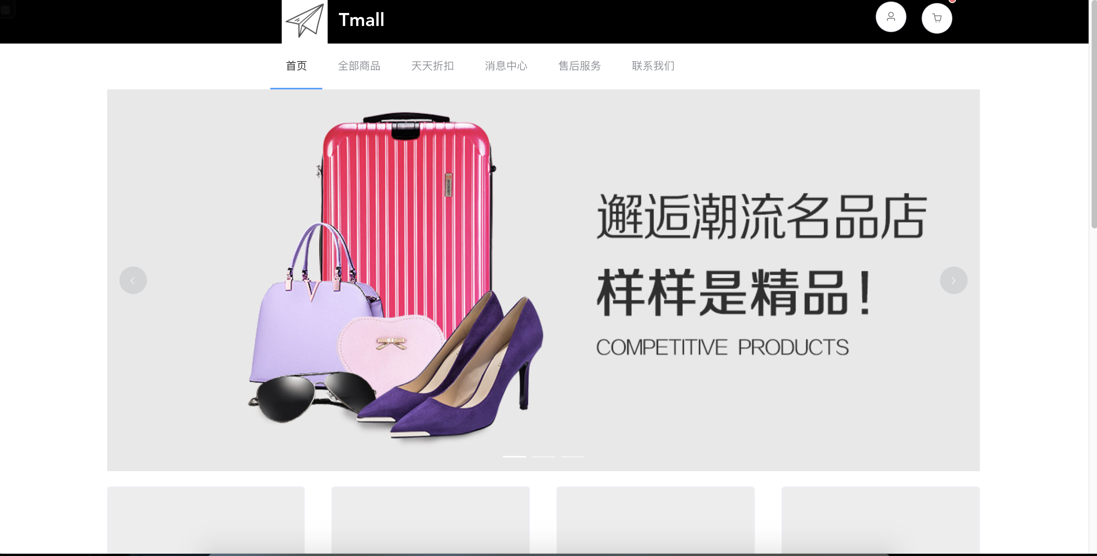

图 5-1前台首页

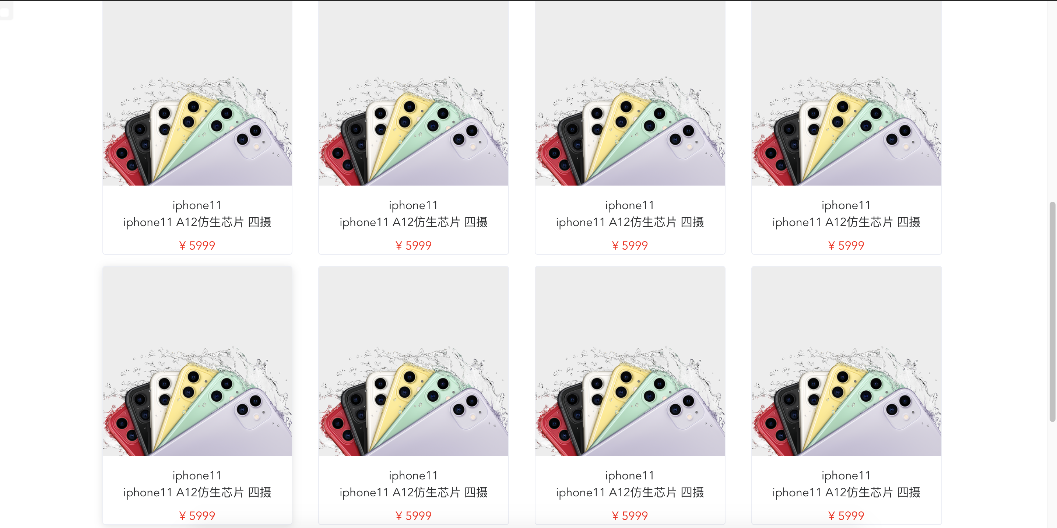

图 5-2前台展示的在售商品

在个人中心地址管理页面可以对收货地址进行增删改查的操作，还可以设置默认收货地址；在我的订单可以查看当前用户的订单信息。

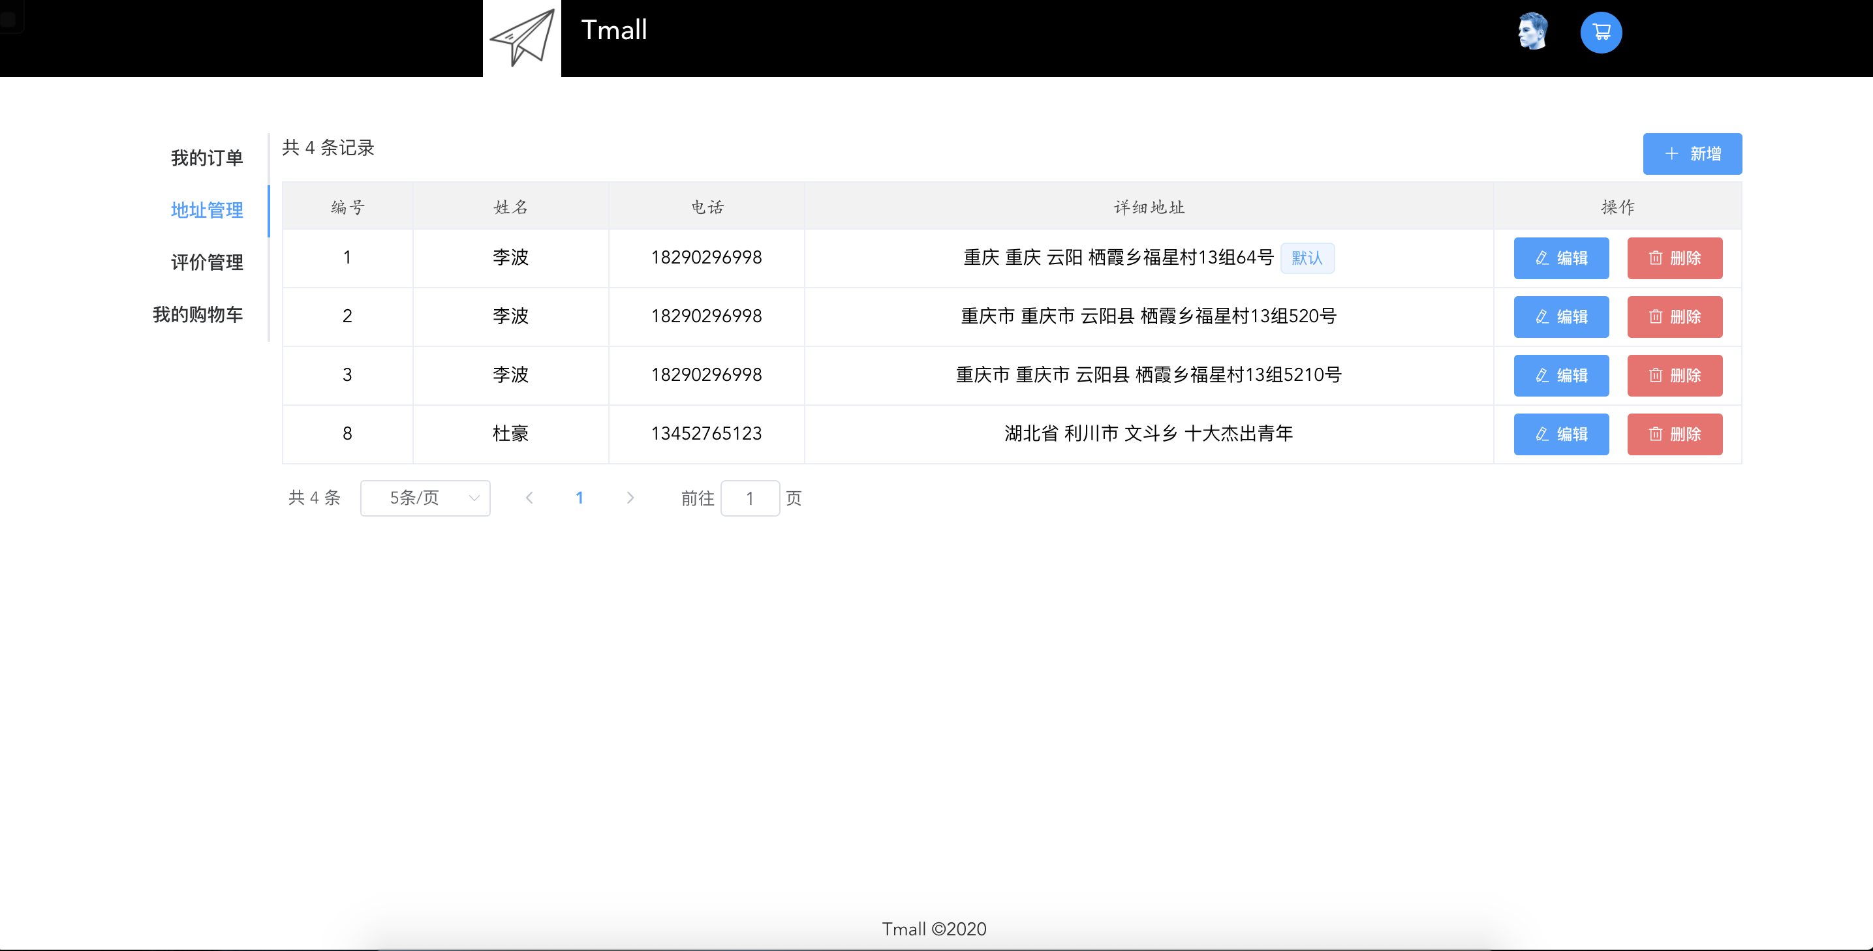

图 5-3前台个人中心地址管理

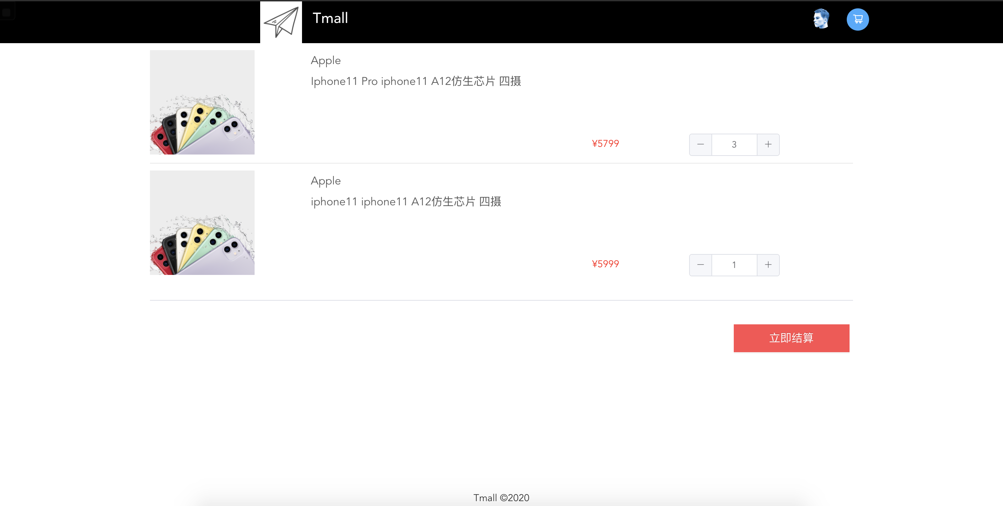

图 5-4前台购物车管理

## 5.3 系统后台实现

进入后台首页点击进入商品管理模块，商品管理下有四个目录，分别是商品列表、添加商品、商品分类、品牌管理，商品列表用于展示所有数据库保存的商品如图5-3表示，点击新增按钮即可进入添加商品页面，如图5-4所示。

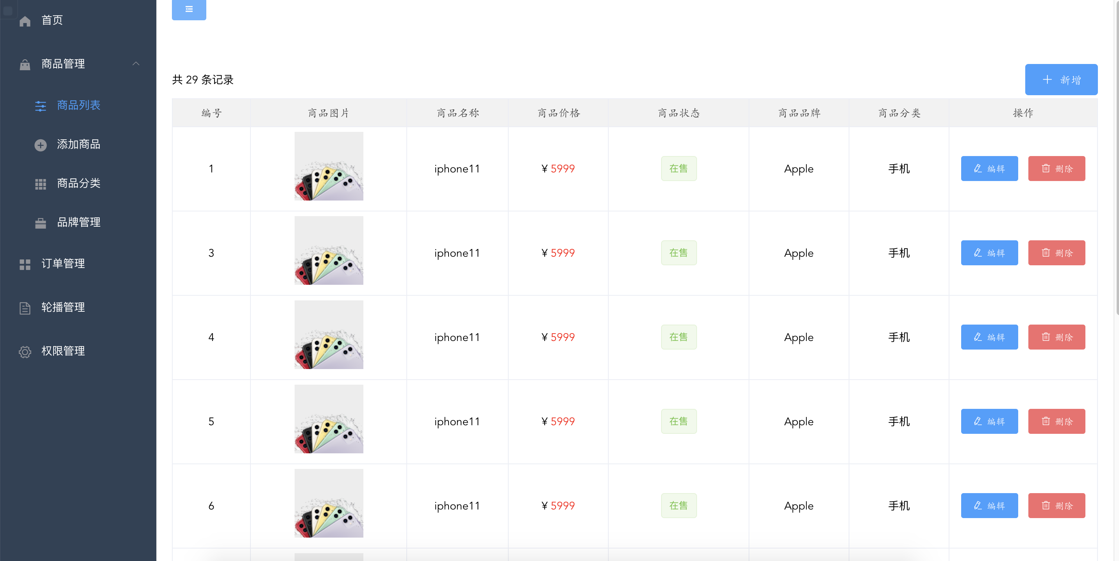

图 5-5后台商品列表

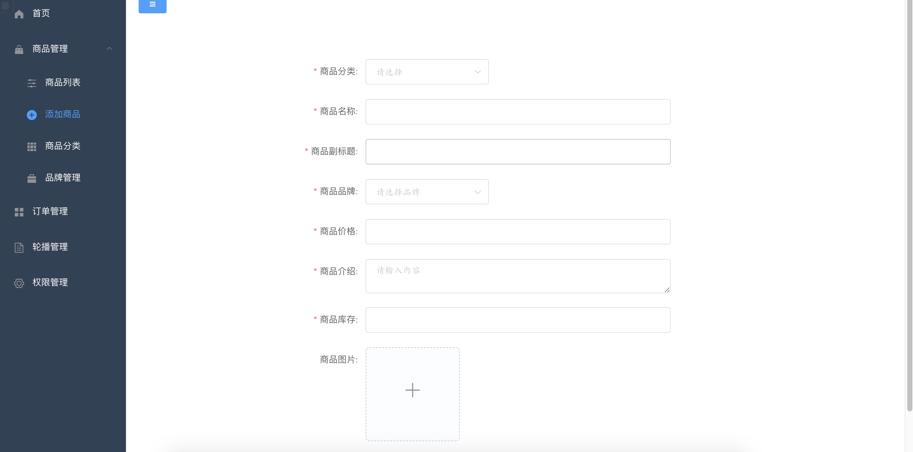

图 5-6后台添加商品

# 系统测试

## 6.1 系统测试概述

在项目开发的生命周期中从需求分析、可行性分析、系统设计、详细设计到编码实现，每个时期都有软件测试的影子。在测试计算机软件之前，必须遵循软件测试的原则，即不完整的合规。不完全原则是指测试不完整，免疫过程中很多部分参与测试过程，对软件测试有帮助。因为是软件测试，这样的要素有一定的耐性。测试人员可以执行的测试内容与耐性成正比。为了使软件测试更加顺利有效，首先必须遵循这样的原则。类原则是通过整个开发过程执行的，不是一次测试，而是持续测试。

根据本系统的实际情况进行综合考量最终考虑本系统采用黑盒测试，黑盒测试，顾名思义，就是把软件测试环境模拟成一个看不见的“黑盒”。通过数据输入观察数据输出，检查软件内部功能是否正常。当测试展开时，数据被输入到软件中，等待数据被输出。如果数据输出与预期数据一致，则证明软件通过了测试。如果数据与预期数据不一致，即使差异很小，也证明软件程序内部存在问题，需要尽快解决。

## 6.2 测试用例

系统中的部分重要功能的测试用例如下：

表6-1商品管理测试用例

|  |  |  |  |  |  |
| --- | --- | --- | --- | --- | --- |
| 用例标识 | | | | | |
| 测试用例ID | TMall_001 | 模块名称 | 商品管理 | 功能 | 商品管理 |
| 测试类型 | 功能性测试 | 测试方法 | 黑盒测试 |  |  |
| 用例作者 | 李波 | 最后修改时间 | 2018年5月20日 | | |
| 测试前置条件 | 管理员后台登录成功 | | | | |
| 用例主题描述 | 商品管理主要是将商品信息录入系统，主要是测试商品管理中新增商品、查看商品信息、修改商品信息、删除商品信息、查看商品列表。 | | | | |
| 用例描述 | | | | | |
| 编号 | 测试内容 | | | | |
| 1 | 测试点：新增商品  操作步骤：点击新增按钮，页面跳转至新增页面；按照新增页面要求进行输入信息，点击提交。  预期结果：商品成功新增至数据库，页面跳转至商品列表页面，在商品列表页面可以查看到新增的商品信息。 | | | | |
| 2 | 测试点：修改商品信息  操作步骤：在商品列表中，点击操作栏的修改按钮；弹出修改商品信息的对话框；对需要修改的项进行修改，点击提交。  预期结果：用户点击修改后修改成功，在商品列表中显示已经修改后的信息。 | | | | |
| 3 | 测试点：删除商品  操作步骤：在列表中选择需要删除的商品点击删除按钮；弹出气泡确认框，点击确认。  预期结果：点击确认后提示删除成功，列表中不存在已经删除的商品信息。 | | | | |

表6-2轮播图管理测试用例

|  |  |  |  |  |  |
| --- | --- | --- | --- | --- | --- |
| 用例标识 | | | | | |
| 测试用例ID | TMall_002 | 模块名称 | 轮播图管理 | 功能 | 轮播图管理 |
| 测试类型 | 功能性测试 | 测试方法 | 黑盒测试 |  |  |
| 用例作者 | 李波 | 最后修改时间 | 2018年5月20日 | | |
| 测试前置条件 | 管理员后台登录成功 | | | | |
| 用例主题描述 | 轮播图管理主要是将轮播图信息录入数据库，主要是测试轮播图管理中新增轮播图、修改轮播图信息、删除轮播图、查看轮播图列表。 | | | | |
| 用例描述 | | | | | |
| 编号 | 测试内容 | | | | |
| 1 | 测试点：新增轮播图  操作步骤：点击新增按钮，页面上新增图片框和上传按钮；按照新增页面要求进行输入信息，点击上传。  预期结果：轮播图成功新增至数据库，在轮播图列表页面可以查看到新增的轮播图信息，此时在前台页面首页可以看到刚刚添加的轮播图在滚动。 | | | | |
| 2 | 测试点：修改轮播图信息  操作步骤：在轮播图列表中，点击操作栏的修改按钮；页面上显示的轮播图信息变为可编辑状态；对需要修改的项进行修改，点击提交。  预期结果：用户点击修改后修改成功，在轮播图列表中显示已经修改后的信息。 | | | | |
| 3 | 测试点：删除轮播图  操作步骤：在轮播图列表中选择需要删除的轮播图点击删除按钮；弹出气泡确认框，点击确认。  预期结果：点击确认后提示删除成功，列表中不存在已经删除的轮播图。 | | | | |

表6-3商品分类管理测试用例

|  |  |  |  |  |  |
| --- | --- | --- | --- | --- | --- |
| 用例标识 | | | | | |
| 测试用例ID | TMall_003 | 模块名称 | 商品管理 | 功能 | 分类管理 |
| 测试类型 | 功能性测试 | 测试方法 | 黑盒测试 |  |  |
| 用例作者 | 李波 | 最后修改时间 | 2018年5月20日 | | |
| 测试前置条件 | 管理员后台登录成功 | | | | |
| 用例主题描述 | 商品分类管理主要是将商品分类信息录入系统，主要是测试商品分类管理中新增商品分类、修改商品分类信息、删除商品分类信息、查看商品分类列表。 | | | | |
| 用例描述 | | | | | |
| 编号 | 测试内容 | | | | |
| 1 | 测试点：新增商品分类  操作步骤：点击新增按钮，页面弹出新增商品分类的对话框；按照新增页面要求进行输入信息，点击提交。  预期结果：商品分类成功新增至数据库，页面跳转至商品分类列表页面，在商品列表页面可以查看到新增的商品分类信息。 | | | | |
| 2 | 测试点：修改商品信息  操作步骤：在商品列表中，点击操作栏的修改按钮；弹出修改商品信息的对话框；对需要修改的项进行修改，点击提交。  预期结果：用户点击修改后修改成功，在商品列表中显示已经修改后的信息。 | | | | |
| 3 | 测试点：删除商品分类  操作步骤：在列表中选择需要删除的商品分类点击删除按钮；弹出气泡确认框，点击确认。  预期结果：点击确认后提示删除成功，列表中不存在已经删除的商品分类信息。 | | | | |

表6-4品牌管理测试用例

|  |  |  |  |  |  |
| --- | --- | --- | --- | --- | --- |
| 用例标识 | | | | | |
| 测试用例ID | TMall_004 | 模块名称 | 商品管理 | 功能 | 品牌管理 |
| 测试类型 | 功能性测试 | 测试方法 | 黑盒测试 |  |  |
| 用例作者 | 李波 | 最后修改时间 | 2018年5月20日 | | |
| 测试前置条件 | 管理员后台登录成功 | | | | |
| 用例主题描述 | 品牌管理主要是将品牌信息录入系统，主要是测试品牌管理中新增品牌、查看品牌信息、修改品牌信息、删除品牌信息、查看品牌列表 | | | | |
| 用例描述 | | | | | |
| 编号 | 测试内容 | | | | |
| 1 | 测试点：新增品牌  操作步骤：点击新增按钮，弹出新增品牌的对话框；按照新增页面要求进行输入信息，点击提交。  预期结果：品牌成功新增至数据库，页面跳转至品牌列表页面，在品牌列表页面可以查看到新增的品牌信息。 | | | | |
| 2 | 测试点：修改品牌信息  操作步骤：在品牌列表中，点击操作栏的修改按钮；弹出修改品牌信息的对话框；对需要修改的项进行修改，点击提交。  预期结果：用户点击修改后修改成功，在品牌列表中显示已经修改后的信息。 | | | | |
| 3 | 测试点：删除品牌  操作步骤：在列表中选择需要删除的品牌点击删除按钮；弹出气泡确认框，点击确认。  预期结果：点击确认后提示删除成功，列表中不存在已经删除的品牌信息。 | | | | |

表6-5订单管理测试用例

|  |  |  |  |  |  |
| --- | --- | --- | --- | --- | --- |
| 用例标识 | | | | | |
| 测试用例ID | TMall_005 | 模块名称 | 订单管理 | 功能 | 订单管理 |
| 测试类型 | 功能性测试 | 测试方法 | 黑盒测试 |  |  |
| 用例作者 | 李波 | 最后修改时间 | 2018年5月20日 | | |
| 测试前置条件 | 管理员后台登录成功 | | | | |
| 用例主题描述 | 订单管理主要是将订单信息录入系统，主要是测试订单管理中查看订单信息、修改订单信息、删除订单、查看订单列表 | | | | |
| 用例描述 | | | | | |
| 编号 | 测试内容 | | | | |
| 1 | 测试点：修改订单信息  操作步骤：在订单列表中，点击操作栏的修改按钮；弹出修改订单信息的对话框；对需要修改的项进行修改，点击提交。  预期结果：用户点击修改后修改成功，在订单列表中显示已经修改后的信息。 | | | | |
| 2 | 测试点：删除订单  操作步骤：在列表中选择需要删除的订单点击删除按钮；弹出气泡确认框，点击确认。  预期结果：点击确认后提示删除成功，列表中不存在已经删除的订单信息。 | | | | |

表6-6用户管理测试用例

|  |  |  |  |  |  |
| --- | --- | --- | --- | --- | --- |
| 用例标识 | | | | | |
| 测试用例ID | TMall_006 | 模块名称 | 用户管理 | 功能 | 用户管理 |
| 测试类型 | 功能性测试 | 测试方法 | 黑盒测试 |  |  |
| 用例作者 | 李波 | 最后修改时间 | 2018年5月20日 | | |
| 测试前置条件 | 管理员后台登录成功 | | | | |
| 用例主题描述 | 用户管理主要是将用户信息录入系统，主要是测试用户管理中新增用户、查看用户信息、修改用户信息、删除用户、查看用户列表 | | | | |
| 用例描述 | | | | | |
| 编号 | 测试内容 | | | | |
| 1 | 测试点：新增用户  操作步骤：点击新增按钮，弹出新增用户的对话框；按照新增页面要求进行输入信息，点击提交。  预期结果：用户成功新增至数据库，页面跳转至用户列表页面，在用户列表页面可以查看到新增的用户信息。 | | | | |
| 2 | 测试点：修改用户信息  操作步骤：在用户列表中，点击操作栏的修改按钮；弹出修改用户信息的对话框；对需要修改的项进行修改，点击提交。  预期结果：用户点击修改后修改成功，在用户列表中显示已经修改后的信息。 | | | | |
| 3 | 测试点：删除用户  操作步骤：在列表中选择需要删除的用户点击删除按钮；弹出气泡确认框，点击确认。  预期结果：点击确认后提示删除成功，用户列表中不存在已经删除的用户信息。 | | | | |

表6-7购物车管理测试用例

|  |  |  |  |  |  |
| --- | --- | --- | --- | --- | --- |
| 用例标识 | | | | | |
| 测试用例ID | TMall_007 | 模块名称 | 购物车管理 | 功能 | 购物车管理 |
| 测试类型 | 功能性测试 | 测试方法 | 黑盒测试 |  |  |
| 用例作者 | 李波 | 最后修改时间 | 2018年5月20日 | | |
| 测试前置条件 | 前台用户登陆成功 | | | | |
| 用例主题描述 | 购物车管理主要是将购物车信息录入系统，主要是测试购物车管理中新增商品到购物车、查看购物车信息、修改购物车商品信息、删除购物车商品、查看购物车商品列表 | | | | |
| 用例描述 | | | | | |
| 编号 | 测试内容 | | | | |
| 1 | 测试点：新增购物车商品  操作步骤：点击加入购物车按钮。  预期结果：购物车商品成功新增至数据库，页面跳转至购物车列表页面，在购物车列表页面可以查看到添加的购物车商品的信息。 | | | | |
| 2 | 测试点：修改购物车信息  操作步骤：在购物车列表中，点击操作栏的修改按钮；购物车商品信息变为可编辑；对需要修改的项进行修改，点击提交。  预期结果：用户点击修改后修改成功，在购物车列表中显示已经修改后的信息。 | | | | |
| 3 | 测试点：删除购物车商品  操作步骤：在列表中选择需要删除的购物车商品点击删除按钮；弹出气泡确认框，点击确认。  预期结果：点击确认后提示删除成功，购物车商品列表中不存在已经删除的购物车商品信息。 | | | | |

表6-8地址管理测试用例

|  |  |  |  |  |  |
| --- | --- | --- | --- | --- | --- |
| 用例标识 | | | | | |
| 测试用例ID | TMall_006 | 模块名称 | 地址管理 | 功能 | 地址管理 |
| 测试类型 | 功能性测试 | 测试方法 | 黑盒测试 |  |  |
| 用例作者 | 李波 | 最后修改时间 | 2018年5月20日 | | |
| 测试前置条件 | 用户前台登录成功 | | | | |
| 用例主题描述 | 地址管理主要是将用户的收货地址信息录入系统，主要是测试地址管理中新增地址、查看地址信息、修改地址信息、删除地址、查看地址列表 | | | | |
| 用例描述 | | | | | |
| 编号 | 测试内容 | | | | |
| 1 | 测试点：新增地址  操作步骤：点击新增按钮，弹出新增地址的对话框；按照新增页面要求进行输入信息，点击提交。  预期结果：地址成功新增至数据库，页面跳转至地址列表页面，在地址列表页面可以查看到新增的地址信息。 | | | | |
| 2 | 测试点：修改地址信息  操作步骤：在地址列表中，点击操作栏的修改按钮；弹出修改地址信息的对话框；对需要修改的项进行修改，点击提交。  预期结果：用户点击修改后修改成功，在地址列表中显示已经修改后的信息。 | | | | |
| 3 | 测试点：删除地址  操作步骤：在列表中选择需要删除的地址点击删除按钮；弹出气泡确认框，点击确认。  预期结果：点击确认后提示删除成功，地址列表中不存在已经删除的地址信息。 | | | | |

# 总结与展望

在这电商蓬勃发展的时代，一套高并发稳定的电商系统是必不可少的，电商系统的使用发生在每时每刻和世界上的各个角落。本系统主要是帮助商家建议一套高并发的电商系统，在现如今网购人数决定了网站要在高并发方面投入更多的精力，其中最核心的功能是商品管理和订单管理，初次之外还实现了常规的数据管理功能，如用户管理、品牌管理、商品分类呢管理等。

高并发电商系统，包含商品管理、轮播图管理、订单管理、用户管理、购物车管理、地址管理等模块，各个模块组合关联在一起构建了一套完整的电商系统。需求分析阶段我通过对现有电商系统的调研并结合查找到的文献资料，梳理出了具体需要的功能和业务流程；在需求分析的基础上开始了系统设计，详细设计并进行数据库设计，使得数据库的表结构在各个模块之间耦合度并不高；在系统实现时我分析了吸纳有电商系统的架构和现有电商系统的技术选型，最终选定采用前后端分离的开发模式，后端采用基于Springboot + Mybatis的高效快速行开发，前端采用Vue + Element UI快速构建精美的页面，基本完成了需求分析的要求，只是在少数问题上需求回到系统设计上进行修改，例如字段长度问题、表关联方式等；除此之外，在本次系统开发的过程中遇到了很多以前从来没有去尝试结局过的问题如版本冲突、异常退出等问题，在这个过程中，我找到如何去解决问题的方法，让我意识到解决问题还是不能只停留子啊表面，还是要尝试去分析根本原因在哪里，如此我们才会有所提高。

本文通过几个月的学习和实践，简要介绍了国内外信息管理系统的系统开发背景和分析，阐述了课题的研究目的和意义，介绍了相关关键技术，整理需求分析，并将需求分析与课堂教学相结合图表。系统设计、编写代码实现系统、编写测试用例和执行测试等步骤基本完成了需求分析文档中描述的功能点。

# 致 谢

本次毕业设计由于疫情的原因是件比较紧张，但是在家期间张小川老师还是利用视频会议悉心指导我们毕业设计的相关工作，特别感谢张老师对我们的付出。也证实因为这样我才能更好的完成毕业设计。

回顾了自己的大学生活，从大一开始懵懂的少年，怀着懵懂的心情开始我的大学生活。在大学里面经历了多姿多彩的生活，有熬夜赶课程设计的经历，看过清晨五点钟的重理工校园，也和同学一起出游的经历。大一下学期加入学校开办的创新实验室，在暑假和平时课余时间，学长学姐会带领我们一起学习现在主流的技术，做做项目让我们进一步熟悉技术，感谢各位学长学姐对我们悉心指导，也感谢龙老师在课后时间对实验室同学的辛勤付出。

大学已经进入尾声，虽然很迷恋我的大学校园，舍不得我的同学们老师们，但是生活就是这样，我们还是要整装待发，开启一段新的旅程，感恩在重理工收到的教育，祝愿母校越办越好。

最后，感谢在此次疫情期间作出巨大贡献的医生、护士、工作人员让我们的社会恢复了往日的热闹。

# 参考文献

1. 秦小波.设计模式之禅.机械工业出版社,2010.
2. 刘伟. 设计模式[M]. 北京:清华大学出版社,2011.
3. 阮一峰. ES6标准入门[M]. 北京:电子工业出版,2017.
4. Baron Schwartz . High Performance MySQL[M]. 东南大学出版社,2012.
5. 刘增辉. MyBatis从入门到精通[M]. 电子工业出版社,2017.
6. 张峰. 应用SpringBoot改变web应用开发模式[J] .科技创新与应用.2017(23).
7. 杨家炜. 基于SpringBoot的web设计与实现[J].轻工科技.2016(07).
8. 王鑫鑫. 电子商务概论[M]. 北京大学出版社,2014.
9. 郭欣. 构建高性能web站点[M].电子工业出版社.2010.
10. 谢会宾. 数据库编程与数据库存储技术分析[J].移动互联网.2017,(11):178-178.
11. 吴翰清. 白帽子讲Web安全[M]. 北京:电子工业出版社，2014.
12. 张延松,王珊. 内存数据库技术与实现[M]. 北京:高等教育出版社,2016.
13. Estrada N,Astudillo H.Comparing scalability of message queue system:ZeroMQ vs RabbitMQ[C].Computing Conference,NJ:IEEE,2015(2):879-884.
14. 杨保华，戴王剑,曹亚仑.Docker技术入门与实战[M].2版.北京：机械工业出版社，2017.
15. Introduction to Java Programming,Eighth Edition梁勇(Y.Daniel Liang) 机械工业出版社 2011.

# 附录一

用户表（tmall_user）

|  |  |  |  |
| --- | --- | --- | --- |
| 中文名 | 字段名 | 类型 | 长度 |
| ID | id | int | 11 |
| 用户名 | user_name | varchar | 50 |
| 密码 | password | varchar | 50 |
| 邮箱 | email | varchar | 50 |
| 电话 | phone | varchar | 20 |
| 角色 | role | int | 1 |

商品表（tmall_product_spu）

|  |  |  |  |
| --- | --- | --- | --- |
| 中文名 | 字段名 | 类型 | 长度 |
| ID | id | int | 11 |
| 商品分类ID | product_category_id | varchar | 11 |
| 品牌ID | product_brand_id | varchar | 11 |
| 标题 | title | varchar | 50 |
| 副标题 | sub_title | varchar | 100 |
| 库存 | stock | int | 11 |
| 商品详情 | description | varchar | 255 |
| 主图 | main_image | varchar | 256 |
| 相册 | album_images | varchar | 1024 |
| 状态 | status | int | 1 |

商品分类表（tmall_product_category）

|  |  |  |  |
| --- | --- | --- | --- |
| 中文名 | 字段名称 | 类型 | 长度 |
| ID | id | int | 11 |
| 父类ID | parent_id | int | 11 |
| 类别名称 | name | varchar | 50 |
| 状态 | status | int | 1 |
| 排序 | sort | int | 6 |

轮播图表（tmall_carousel）

|  |  |  |  |
| --- | --- | --- | --- |
| 中文名 | 字段名称 | 类型 | 长度 |
| ID | id | int | 11 |
| 名称 | title | varchar | 50 |
| 链接 | link | varchar | 256 |
| 图片地址 | image | varchar | 256 |

商品品牌表（tmall_product_brand）

|  |  |  |  |
| --- | --- | --- | --- |
| 中文名 | 字段名称 | 类型 | 长度 |
| ID | id | int | 11 |
| 名称 | name | varchar | 50 |
| 品牌图片 | image | varchar | 256 |
| 排序 | sort | int | 6 |

购物车表（tmall_cart）

|  |  |  |  |
| --- | --- | --- | --- |
| 中文名 | 字段名 | 类型 | 长度 |
| ID | id | int | 11 |
| 商品ID | product_sku_id | int | 11 |
| 用户ID | user_id | int | 11 |
| 商品名称 | product_name | varchar | 100 |
| 商品品牌 | product_brand | varchar | 200 |
| 商品参数 | product_property | varchar | 1000 |
| 商品价格 | product_price | decimal(20, 2) |  |
| 商品数量 | product_quantity | int | 11 |
| 商品总价 | product_amount | decimal(20, 2) |  |
| 商品图片 | product_image | varchar | 500 |

订单表（tmall_order）

|  |  |  |  |
| --- | --- | --- | --- |
| 中文名 | 字段名 | 类型 | 长度 |
| ID | id | int | 11 |
| 地址ID | address_id | int | 20 |
| 用户ID | user_id | int | 40 |
| 订单编号 | order_no | varchar | 128 |
| 订单金额 | total_amount | decimal(20, 2) |  |
| 订单状态 | statuc | int | 1 |
| 支付方式 | payment_type | int | 1 |
| 支付时间 | payment_time | datetime |  |
| 删除状态 | delete_status | int | 1 |
| 物流公司 | delivery_company | varchar | 64 |
| 物流单号 | delivery_no | varchar | 64 |
| 发货时间 | delivery_time | varchar | 255 |
| 确认收货时间 | receive_time |  |  |

订单商品表（tmall_order）

|  |  |  |  |
| --- | --- | --- | --- |
| 中文名 | 字段名 | 类型 | 长度 |
| ID | id | int | 11 |
| 订单ID | order_id | int | 11 |
| 商品ID | product_spu_id | int | 11 |
| 商品名称 | product_name | varchar | 100 |
| 商品品牌 | product_brand | varchar | 100 |
| 商品图片 | product_image | varchar | 500 |
| 商品参数 | product_property | varchar | 1000 |
| 商品价格 | product_price | decimal(20, 2) |  |
| 商品总价 | total_price | decimal(20, 2) |  |
| 商品数量 | product_quantity | int | 11 |

收货地址表（tmall_recevier_address）

|  |  |  |  |
| --- | --- | --- | --- |
| 中文名 | 字段名 | 类型 | 长度 |
| ID | id | int | 11 |
| 用户ID | user_id | int | 11 |
| 收货人姓名 | receiver_name | varchar | 20 |
| 电话 | receiver_phone | varchar | 20 |
| 省份 | receiver_province | varchar | 20 |
| 城市 | receiver_city | varchar | 20 |
| 区县 | receiver_region | varchar | 255 |
| 详细地址 | receiver_detail_address | varchar | 500 |